南通市事业单位登记管理
标准化工作手册

南通市事业单位登记管理局
2018年8月

目 录

一、事业单位登记管理政策法规
1.事业单位登记管理暂行条例（国务院令第411号） 1
2.中华人民共和国保守国家秘密法实施条例（国务院令第646号）
6
3.关于批转《事业单位登记管理暂行条例实施细则》《事业单位法人年
度报告公示办法（试行）》的通知 （中央编办发〔2014〕4号）
18
4.关于《事业单位法人证书》使用问题的通知（中央编办发〔2014〕42号） 42
5.中央编办关于加强和创新事业单位法人登记监管工作的通知（中
央编办发〔2016〕81号） 44
6.中央编办关于进一步优化事业单位登记管理服务的通知（中央编
办发〔2016〕84号） 48
7.关于印发《事业单位登记管理信息查询办法》的通知（国事登发〔2012〕3号） 54
8.关于印发《事业单位开办资金确认登记具体操作办法》（国事登
函〔2014〕9号） 58
9.省政府关于加强和改进事业单位监管与服务的意见（苏政发〔2015〕43号） 63
10.关于加强和创新事业单位法人监管工作的通知（苏编办发〔2017〕8号） 69
11.关于进一步优化事业单位登记管理服务的通知（苏编办发〔2017〕9号） 73

二、事业单位登记管理工作制度
1.关于印发《南通市事业单位法人年度报告公示实施暂行办法》的通知 （通编办发〔2015〕173号） 79
2.关于印发《南通市事业单位登记管理约谈暂行办法》的通知（通编办发〔2015〕174号） 83
3.关于印发《南通市事业单位信用等级评价办法（试行）》的通知（通编办发〔2017〕36号） 88
4.关于印发《南通市事业单位信用信息征集和使用管理暂行办法》的通知（通编办发〔2017〕90号） 100
5.关于印发《南通市事业单位“双随机、一公开”抽查工作细则（试行）》的通知〔通编办发〔2017〕95号） 107
6.南通事业登记微信公众平台管理办法（试行） 113

三、事业单位登记管理服务指南
1.事业单位法人设立登记流程 115
2.事业单位法人变更登记流程 121
3.事业单位法人注销登记流程 125
4.事业单位法人证书补领流程 128
5.事业单位信用等级评价操作说明（事业单位） 131
6.事业单位信用等级评价操作说明（举办单位） 136
7.事业单位信用等级评价操作说明（监管单位） 141
8.事业单位年度报告报送操作说明 145
9.关于开展机关、编办直接管理机构编制的群众团体统一社会信用
代码赋码工作的通知 150

一、事业单位登记管理
政 策 法 规

事业单位登记管理暂行条例

国务院令第411号 2004年6月27日发布

（1998年10月25日中华人民共和国国务院令第252号发布 根据2004年6月27日《国务院关于修改〈事业单位登记管理暂行条例〉的决定》修订）

第一章 总 则

第一条 为了规范事业单位登记管理，保障事业单位的合法权益，发挥事业单位在社会主义物质文明和精神文明建设中的作用，制定本条例。
第二条 本条例所称事业单位，是指国家为了社会公益目的，由国家机关举办或者其他组织利用国有资产举办的，从事教育、科技、文化、卫生等活动的社会服务组织。
事业单位依法举办的营利性经营组织，必须实行独立核算，依照国家有关公司、企业等经营组织的法律、法规登记管理。
第三条 事业单位经县级以上各级人民政府及其有关主管部门（以下统称审批机关）批准成立后，应当依照本条例的规定登记或者备案。
事业单位应当具备法人条件。
第四条 事业单位应当遵守宪法、法律、法规和国家政策。
第五条 县级以上各级人民政府机构编制管理机关所属的事业单位登记管理机构（以下简称登记管理机关）负责实施事业单位的登记管理工作。县级以上各级人民政府机构编制管理机关应当加强对登记管理机关的事业单位登记管理工作的监督检查。
事业单位实行分级登记管理。分级登记管理的具体办法由国务院机构编制管理机关规定。
法律、行政法规对事业单位的监督管理另有规定的，依照有关法律、行政法规的规定执行。

第二章 登 记

第六条 申请事业单位法人登记，应当具备下列条件:
（一）经审批机关批准设立；
（二）有自己的名称、组织机构和场所；
（三）有与其业务活动相适应的从业人员；
（四）有与其业务活动相适应的经费来源；
（五）能够独立承担民事责任。
第七条 申请事业单位法人登记，应当向登记管理机关提交下列文件:
（一）登记申请书；
（二）审批机关的批准文件；
（三）场所使用权证明；
（四）经费来源证明；
（五）其他有关证明文件。
第八条 登记管理机关应当自收到登记申请书之日起30日内依照本条例的规定进行审查，作出准予登记或者不予登记的决定。准予登记的，发给《事业单位法人证书》；不予登记的，应当说明理由。
事业单位法人登记事项包括:名称、住所、宗旨和业务范围、法定代表人、经费来源（开办资金）等情况。
第九条 经登记的事业单位，凭《事业单位法人证书》刻制印章，申请开立银行帐户。事业单位应当将印章式样报登记管理机关备案。
第十条 事业单位的登记事项需要变更的，应当向登记管理机关办理变更登记。
第十一条 法律规定具备法人条件、自批准设立之日起即取得法人资格的事业单位，或者法律、其他行政法规规定具备法人条件、经有关主管部门依法审核或者登记，已经取得相应的执业许可证书的事业单位，不再办理事业单位法人登记，由有关主管部门按照分级登记管理的规定向登记管理机关备案。
县级以上各级人民政府设立的直属事业单位直接向登记管理机关备案。
第十二条 事业单位备案的事项，除本条例第八条第二款所列事项外，还应当包括执业许可证明文件或者设立批准文件。
对备案的事业单位，登记管理机关应当自收到备案文件之日起30日内发给《事业单位法人证书》。
第十三条 事业单位被撤销、解散的，应当向登记管理机关办理注销登记或者注销备案。
事业单位办理注销登记前，应当在审批机关指导下成立清算组织，完成清算工作。
事业单位应当自清算结束之日起15日内，向登记管理机关办理注销登记。事业单位办理注销登记，应当提交撤销或者解散该事业单位的文件和清算报告；登记管理机关收缴《事业单位法人证书》和印章。
第十四条 事业单位的登记、备案或者变更名称、住所以及注销登记或者注销备案，由登记管理机关予以公告。

第三章 监督管理

第十五条 事业单位开展活动，按照国家有关规定取得的合法收入，必须用于符合其宗旨和业务范围的活动。
事业单位接受捐赠、资助，必须符合事业单位的宗旨和业务范围，必须根据与捐赠人、资助人约定的期限、方式和合法用途使用。
第十六条 事业单位必须执行国家有关财务、价格等管理制度，接受财税、审计部门的监督。
第十七条 事业单位应当于每年3月31日前分别向登记管理机关和审批机关报送上一年度执行本条例情况的报告。
第十八条 事业单位未按照本条例规定办理登记的，由登记管理机关责令限期补办登记手续；逾期不补办的，由登记管理机关建议对该事业单位的负责人和其他直接责任人员依法给予纪律处分。
第十九条 事业单位有下列情形之一的，由登记管理机关给予警告，责令限期改正；情节严重的，经审批机关同意，予以撤销登记，收缴《事业单位法人证书》和印章:
（一）不按照本条例的规定办理变更登记、注销登记的；
（二）涂改、出租、出借《事业单位法人证书》或者出租、出借印章的；
（三）违反规定接受、使用捐赠、资助的。
事业单位违反法律、其他法规的，由有关机关依法处理。
第二十条 登记管理机关的工作人员在事业单位登记管理工作中滥用职权、玩忽职守、徇私舞弊构成犯罪的，依法追究刑事责任；尚不构成犯罪的，依法给予行政处分。

第四章 附 则

第二十一条 《事业单位法人证书》的式样由国务院机构编制管理机关制定。
第二十二条 本条例实行前已经成立的事业单位，应当自本条例实行之日起１年内依照本条例有关规定办理登记或者备案手续。
第二十三条 本条例自发布之日起施行。

中华人民共和国保守国家秘密法实施条例

中华人民共和国国务院令 第646号

第一章 总 则

第一条 根据《中华人民共和国保守国家秘密法》（以下简称保密法）的规定，制定本条例。
第二条 国家保密行政管理部门主管全国的保密工作。县级以上地方各级保密行政管理部门在上级保密行政管理部门指导下，主管本行政区域的保密工作。
第三条 中央国家机关在其职权范围内管理或者指导本系统的保密工作，监督执行保密法律法规，可以根据实际情况制定或者会同有关部门制定主管业务方面的保密规定。
第四条 县级以上人民政府应当加强保密基础设施建设和关键保密科技产品的配备。
省级以上保密行政管理部门应当加强关键保密科技产品的研发工作。
保密行政管理部门履行职责所需的经费，应当列入本级人民政府财政预算。机关、单位开展保密工作所需经费应当列入本机关、本单位的年度财政预算或者年度收支计划。
第五条 机关、单位不得将依法应当公开的事项确定为国家秘密，不得将涉及国家秘密的信息公开。
第六条 机关、单位实行保密工作责任制。机关、单位负责人对本机关、本单位的保密工作负责，工作人员对本岗位的保密工作负责。
机关、单位应当根据保密工作需要设立保密工作机构或者指定人员专门负责保密工作。
机关、单位及其工作人员履行保密工作责任制情况应当纳入年度考评和考核内容。
第七条 各级保密行政管理部门应当组织开展经常性的保密宣传教育。机关、单位应当定期对本机关、本单位工作人员进行保密形势、保密法律法规、保密技术防范等方面的教育培训。

第二章 国家秘密的范围和密级

第八条 国家秘密及其密级的具体范围（以下称保密事项范围）应当明确规定国家秘密具体事项的名称、密级、保密期限、知悉范围。
保密事项范围应当根据情况变化及时调整。制定、修订保密事项范围应当充分论证，听取有关机关、单位和相关领域专家的意见。
第九条 机关、单位负责人为本机关、本单位的定密责任人，根据工作需要，可以指定其他人员为定密责任人。
专门负责定密的工作人员应当接受定密培训，熟悉定密职责和保密事项范围，掌握定密程序和方法。
第十条 定密责任人在职责范围内承担有关国家秘密确定、变更和解除工作。具体职责是：
（一）审核批准本机关、本单位产生的国家秘密的密级、保密期限和知悉范围；
（二）对本机关、本单位产生的尚在保密期限内的国家秘密进行审核，作出是否变更或者解除的决定；
（三）对是否属于国家秘密和属于何种密级不明确的事项先行拟定密级，并按照规定的程序报保密行政管理部门确定。
第十一条 中央国家机关、省级机关以及设区的市、自治州级机关可以根据保密工作需要或者有关机关、单位的申请，在国家保密行政管理部门规定的定密权限、授权范围内作出定密授权。
定密授权应当以书面形式作出。授权机关应当对被授权机关、单位履行定密授权的情况进行监督。
中央国家机关、省级机关作出的授权，报国家保密行政管理部门备案；设区的市、自治州级机关作出的授权，报省、自治区、直辖市保密行政管理部门备案。
第十二条 机关、单位应当在国家秘密产生的同时，由承办人依据有关保密事项范围拟定密级、保密期限和知悉范围，报定密责任人审核批准，并采取相应保密措施。
第十三条 机关、单位对所产生的国家秘密，应当按照保密事项范围的规定确定具体的保密期限；保密事项范围没有规定具体保密期限的，可以根据工作需要，在保密法规定的保密期限内确定；不能确定保密期限的，应当确定解密条件。
国家秘密的保密期限，自标明的制发日起计算；不能标明制发日的，确定该国家秘密的机关、单位应当书面通知知悉范围内的机关、单位和人员，保密期限自通知之日起计算。
第十四条 机关、单位应当按照保密法的规定，严格限定国家秘密的知悉范围，对知悉机密级以上国家秘密的人员，应当作出书面记录。
第十五条 国家秘密载体以及属于国家秘密的设备、产品的明显部位应当标注国家秘密标志。国家秘密标志应当标注密级和保密期限。国家秘密的密级和保密期限发生变更的，应当及时对原国家秘密标志作出变更。
无法标注国家秘密标志的，确定该国家秘密的机关、单位应当书面通知知悉范围内的机关、单位和人员。
第十六条 机关、单位对所产生的国家秘密，认为符合保密法有关解密或者延长保密期限规定的，应当及时解密或者延长保密期限。
机关、单位对不属于本机关、本单位产生的国家秘密，认为符合保密法有关解密或者延长保密期限规定的，可以向原定密机关、单位或者其上级机关、单位提出建议。
已经依法移交各级国家档案馆的属于国家秘密的档案，由原定密机关、单位按照国家有关规定进行解密审核。
第十七条 机关、单位被撤销或者合并的，该机关、单位所确定国家秘密的变更和解除，由承担其职能的机关、单位负责，也可以由其上级机关、单位或者保密行政管理部门指定的机关、单位负责。
第十八条 机关、单位发现本机关、本单位国家秘密的确定、变更和解除不当的，应当及时纠正；上级机关、单位发现下级机关、单位国家秘密的确定、变更和解除不当的，应当及时通知其纠正，也可以直接纠正。
第十九条 机关、单位对符合保密法的规定，但保密事项范围没有规定的不明确事项，应当先行拟定密级、保密期限和知悉范围，采取相应的保密措施，并自拟定之日起10日内报有关部门确定。拟定为绝密级的事项和中央国家机关拟定的机密级、秘密级的事项，报国家保密行政管理部门确定；其他机关、单位拟定的机密级、秘密级的事项，报省、自治区、直辖市保密行政管理部门确定。
保密行政管理部门接到报告后，应当在10日内作出决定。省、自治区、直辖市保密行政管理部门还应当将所作决定及时报国家保密行政管理部门备案。
第二十条 机关、单位对已定密事项是否属于国家秘密或者属于何种密级有不同意见的，可以向原定密机关、单位提出异议，由原定密机关、单位作出决定。
机关、单位对原定密机关、单位未予处理或者对作出的决定仍有异议的，按照下列规定办理：
（一）确定为绝密级的事项和中央国家机关确定的机密级、秘密级的事项，报国家保密行政管理部门确定。
（二）其他机关、单位确定的机密级、秘密级的事项，报省、自治区、直辖市保密行政管理部门确定；对省、自治区、直辖市保密行政管理部门作出的决定有异议的，可以报国家保密行政管理部门确定。
在原定密机关、单位或者保密行政管理部门作出决定前，对有关事项应当按照主张密级中的最高密级采取相应的保密措施。

第三章 保密制度

第二十一条 国家秘密载体管理应当遵守下列规定：
（一）制作国家秘密载体，应当由机关、单位或者经保密行政管理部门保密审查合格的单位承担，制作场所应当符合保密要求。
（二）收发国家秘密载体，应当履行清点、编号、登记、签收手续。
（三）传递国家秘密载体，应当通过机要交通、机要通信或者其他符合保密要求的方式进行。
（四）复制国家秘密载体或者摘录、引用、汇编属于国家秘密的内容，应当按照规定报批，不得擅自改变原件的密级、保密期限和知悉范围，复制件应当加盖复制机关、单位戳记，并视同原件进行管理。
（五）保存国家秘密载体的场所、设施、设备，应当符合国家保密要求。
（六）维修国家秘密载体，应当由本机关、本单位专门技术人员负责。确需外单位人员维修的，应当由本机关、本单位的人员现场监督；确需在本机关、本单位以外维修的，应当符合国家保密规定。
（七）携带国家秘密载体外出，应当符合国家保密规定，并采取可靠的保密措施；携带国家秘密载体出境的，应当按照国家保密规定办理批准和携带手续。
第二十二条 销毁国家秘密载体应当符合国家保密规定和标准，确保销毁的国家秘密信息无法还原。
销毁国家秘密载体应当履行清点、登记、审批手续，并送交保密行政管理部门设立的销毁工作机构或者保密行政管理部门指定的单位销毁。机关、单位确因工作需要，自行销毁少量国家秘密载体的，应当使用符合国家保密标准的销毁设备和方法。
第二十三条 涉密信息系统按照涉密程度分为绝密级、机密级、秘密级。机关、单位应当根据涉密信息系统存储、处理信息的最高密级确定系统的密级，按照分级保护要求采取相应的安全保密防护措施。
第二十四条 涉密信息系统应当由国家保密行政管理部门设立或者授权的保密测评机构进行检测评估，并经设区的市、自治州级以上保密行政管理部门审查合格，方可投入使用。
公安、国家安全机关的涉密信息系统投入使用的管理办法，由国家保密行政管理部门会同国务院公安、国家安全部门另行规定。
第二十五条 机关、单位应当加强涉密信息系统的运行使用管理，指定专门机构或者人员负责运行维护、安全保密管理和安全审计，定期开展安全保密检查和风险评估。
涉密信息系统的密级、主要业务应用、使用范围和使用环境等发生变化或者涉密信息系统不再使用的，应当按照国家保密规定及时向保密行政管理部门报告，并采取相应措施。
第二十六条 机关、单位采购涉及国家秘密的工程、货物和服务的，应当根据国家保密规定确定密级，并符合国家保密规定和标准。机关、单位应当对提供工程、货物和服务的单位提出保密管理要求，并与其签订保密协议。
政府采购监督管理部门、保密行政管理部门应当依法加强对涉及国家秘密的工程、货物和服务采购的监督管理。
第二十七条 举办会议或者其他活动涉及国家秘密的，主办单位应当采取下列保密措施：
（一）根据会议、活动的内容确定密级，制定保密方案，限定参加人员范围；
（二）使用符合国家保密规定和标准的场所、设施、设备；
（三）按照国家保密规定管理国家秘密载体；
（四）对参加人员提出具体保密要求。
第二十八条 企业事业单位从事国家秘密载体制作、复制、维修、销毁，涉密信息系统集成或者武器装备科研生产等涉及国家秘密的业务（以下简称涉密业务），应当由保密行政管理部门或者保密行政管理部门会同有关部门进行保密审查。保密审查不合格的，不得从事涉密业务。
第二十九条 从事涉密业务的企业事业单位应当具备下列条件：
（一）在中华人民共和国境内依法成立3年以上的法人，无违法犯罪记录；
（二）从事涉密业务的人员具有中华人民共和国国籍；
（三）保密制度完善，有专门的机构或者人员负责保密工作；
（四）用于涉密业务的场所、设施、设备符合国家保密规定和标准；
（五）具有从事涉密业务的专业能力；
（六）法律、行政法规和国家保密行政管理部门规定的其他条件。
第三十条 涉密人员的分类管理、任（聘）用审查、脱密期管理、权益保障等具体办法，由国家保密行政管理部门会同国务院有关主管部门制定。

第四章 监督管理

第三十一条 机关、单位应当向同级保密行政管理部门报送本机关、本单位年度保密工作情况。下级保密行政管理部门应当向上级保密行政管理部门报送本行政区域年度保密工作情况。
第三十二条 保密行政管理部门依法对机关、单位执行保密法律法规的下列情况进行检查：
（一）保密工作责任制落实情况；
（二）保密制度建设情况；
（三）保密宣传教育培训情况；
（四）涉密人员管理情况；
（五）国家秘密确定、变更和解除情况；
（六）国家秘密载体管理情况；
（七）信息系统和信息设备保密管理情况；
（八）互联网使用保密管理情况；
（九）保密技术防护设施设备配备使用情况；
（十）涉密场所及保密要害部门、部位管理情况；
（十一）涉密会议、活动管理情况；
（十二）信息公开保密审查情况。
第三十三条 保密行政管理部门在保密检查过程中，发现有泄密隐患的，可以查阅有关材料、询问人员、记录情况；对有关设施、设备、文件资料等可以依法先行登记保存，必要时进行保密技术检测。有关机关、单位及其工作人员对保密检查应当予以配合。
保密行政管理部门实施检查后，应当出具检查意见，对需要整改的，应当明确整改内容和期限。
第三十四条 机关、单位发现国家秘密已经泄露或者可能泄露的，应当立即采取补救措施，并在24小时内向同级保密行政管理部门和上级主管部门报告。
地方各级保密行政管理部门接到泄密报告的，应当在24小时内逐级报至国家保密行政管理部门。
第三十五条 保密行政管理部门对公民举报、机关和单位报告、保密检查发现、有关部门移送的涉嫌泄露国家秘密的线索和案件，应当依法及时调查或者组织、督促有关机关、单位调查处理。调查工作结束后，认为有违反保密法律法规的事实，需要追究责任的，保密行政管理部门可以向有关机关、单位提出处理建议。有关机关、单位应当及时将处理结果书面告知同级保密行政管理部门。
第三十六条 保密行政管理部门收缴非法获取、持有的国家秘密载体，应当进行登记并出具清单，查清密级、数量、来源、扩散范围等，并采取相应的保密措施。
保密行政管理部门可以提请公安、工商行政管理等有关部门协助收缴非法获取、持有的国家秘密载体，有关部门应当予以配合。
第三十七条 国家保密行政管理部门或者省、自治区、直辖市保密行政管理部门应当依据保密法律法规和保密事项范围，对办理涉嫌泄露国家秘密案件的机关提出鉴定的事项是否属于国家秘密、属于何种密级作出鉴定。
保密行政管理部门受理鉴定申请后，应当自受理之日起30日内出具鉴定结论；不能按期出具鉴定结论的，经保密行政管理部门负责人批准，可以延长30日。
第三十八条 保密行政管理部门及其工作人员应当按照法定的职权和程序开展保密审查、保密检查和泄露国家秘密案件查处工作，做到科学、公正、严格、高效，不得利用职权谋取利益。

第五章 法律责任

第三十九条 机关、单位发生泄露国家秘密案件不按照规定报告或者未采取补救措施的，对直接负责的主管人员和其他直接责任人员依法给予处分。
第四十条 在保密检查或者泄露国家秘密案件查处中，有关机关、单位及其工作人员拒不配合，弄虚作假，隐匿、销毁证据，或者以其他方式逃避、妨碍保密检查或者泄露国家秘密案件查处的，对直接负责的主管人员和其他直接责任人员依法给予处分。
企业事业单位及其工作人员协助机关、单位逃避、妨碍保密检查或者泄露国家秘密案件查处的，由有关主管部门依法予以处罚。
第四十一条 经保密审查合格的企业事业单位违反保密管理规定的，由保密行政管理部门责令限期整改，逾期不改或者整改后仍不符合要求的，暂停涉密业务；情节严重的，停止涉密业务。
第四十二条 涉密信息系统未按照规定进行检测评估和审查而投入使用的，由保密行政管理部门责令改正，并建议有关机关、单位对直接负责的主管人员和其他直接责任人员依法给予处分。
第四十三条 机关、单位委托未经保密审查的单位从事涉密业务的，由有关机关、单位对直接负责的主管人员和其他直接责任人员依法给予处分。
未经保密审查的单位从事涉密业务的，由保密行政管理部门责令停止违法行为；有违法所得的，由工商行政管理部门没收违法所得。
第四十四条 保密行政管理部门未依法履行职责，或者滥用职权、玩忽职守、徇私舞弊的，对直接负责的主管人员和其他直接责任人员依法给予处分；构成犯罪的，依法追究刑事责任。

第六章 附 则

第四十五条 本条例自2014年3月1日起施行。1990年4月25日国务院批准、1990年5月25日国家保密局发布的《中华人民共和国保守国家秘密法实施办法》同时废止。

关于批转《事业单位登记管理暂行条例实施细则》《事业单位法人年度报告公示办法（试行）》的
通知

中央编办发[2014]4号

各省、自治区、直辖市编办，新疆生产建设兵团编办：
中央编办同意国家事业单位登记管理局修订的《事业单位登记管理暂行条例实施细则》和制定的《事业单位法人年度报告公示办法（试行）》，现转发给你们，请认真贯彻执行。

中央编办
2014年2月8日

事业单位登记管理暂行条例实施细则

国家事业单位登记管理局
（2014年1月24日修订）

第一章 总 则

第一条 根据《事业单位登记管理暂行条例》（以下简称条例），制定本细则。
第二条 本细则是事业单位登记管理的具体规范。事业单位登记管理的实施，适用本细则。
第三条 实施事业单位登记管理，应当依照法定的权限、范围、条件和程序，遵循公开、公平、公正和方便事业单位的原则。
第四条 本细则所称事业单位，是指国家为了社会公益目的，由国家机关举办或者其他组织利用国有资产举办的，从事教育、科研、文化、卫生、体育、新闻出版、广播电视、社会福利、救助减灾、统计调查、技术推广与实验、公用设施管理、物资仓储、监测、勘探与勘察、测绘、检验检测与鉴定、法律服务、资源管理事务、质量技术监督事务、经济监督事务、知识产权事务、公证与认证、信息与咨询、人才交流、就业服务、机关后勤服务等活动的社会服务组织。
第五条 事业单位设立、变更、注销，应当依照条例和本细则向事业单位登记管理机关（以下简称登记管理机关）申请登记或者备案（以下统称登记）。登记管理机关对符合法定条件的登记申请应当核准登记。
第六条 登记管理机关向核准设立登记的事业单位颁发《事业单位法人证书》。
《事业单位法人证书》是事业单位法人资格的唯一合法凭证。未取得《事业单位法人证书》的单位，不得以事业单位法人名义开展活动。
第七条 登记管理机关依法保护核准登记的事业单位有关登记事项的合法权益。
第八条 登记管理机关应当依照条例和本细则，实施对事业单位的监督管理。事业单位应当接受并配合登记管理机关的监督管理。

第二章 登记管理机关与登记管辖

第九条 县级以上各级人民政府机构编制管理机关所属的登记管理机关负责实施事业单位登记管理工作。
下级登记管理机关在上级登记管理机关的指导下实施事业单位登记管理工作。
第十条 国务院机构编制管理机关所属的国家事业单位登记管理局主管全国事业单位登记管理工作，履行下列职责：
（一）拟定有关事业单位登记管理的方针、政策和规定；
（二）依法保护核准登记的事业单位有关登记事项的合法权益；
（三）监督条例和本细则的执行，依法处理违反条例和本细则的行为；
（四）指导和监督检查地方登记管理机关的事业单位登记管理工作；
（五）负责本级登记管辖范围内事业单位登记管理工作；
（六）主管全国事业单位登记管理的电子化工作；
（七）提供有关社会服务。
第十一条 省、自治区、直辖市登记管理机关应当履行下列登记管理职责：
（一）根据条例和本细则，拟定本省（自治区、直辖市）事业单位登记管理的实施办法，报国家事业单位登记管理局备案；
（二）依法保护本省（自治区、直辖市）核准登记的事业单位有关登记事项的合法权益；
（三）监督本省（自治区、直辖市）条例和本细则的执行，依法处理本省（自治区、直辖市）违反条例和本细则的行为；
（四）指导和监督检查下级登记管理机关的登记管理工作；
（五）负责本级登记管辖范围内事业单位登记管理工作；
（六）主管本省（自治区、直辖市）事业单位登记管理的电子化工作；
（七）提供有关社会服务。
第十二条 省级以下登记管理机关应当履行的登记管理职责由省、自治区、直辖市登记管理机关根据条例和本细则规定。
第十三条 国家事业单位登记管理局负责下列事业单位的登记管理：
（一）中央直属事业单位；
（二）中央国家机关各部门举办的事业单位；
（三）直接或者间接使用中央财政经费的社会团体举办的事业单位；
（四）中央国有资产监督管理机构履行出资人职责的企业和国有重点金融机构举办的事业单位；
（五）本条上述事业单位举办的事业单位；
（六）依照法律或者有关规定，应当由国家事业单位登记管理局登记管理的其他事业单位。
第十四条 省、自治区、直辖市登记管理机关负责下列事业单位的登记管理：
（一）省、自治区、直辖市直属事业单位；
（二）省、自治区、直辖市国家机关各部门举办的事业单位；
（三）直接或者间接使用省级财政经费的社会团体举办的事业单位；
（四）省、自治区、直辖市国有资产监督管理机构履行出资人职责的企业举办的事业单位；
（五）本条上述事业单位举办的事业单位；
（六）国家事业单位登记管理局授权登记管理的事业单位；
（七）依照法律或者有关规定，应当由省级登记管理机关登记管理的其他事业单位。
第十五条 省级以下登记管理机关的登记管辖由省、自治区、直辖市登记管理机关根据条例和本细则规定。
第十六条 不同层级单位联合举办的事业单位，由其中层级高的单位举办的事业单位的登记管理机关登记管理；同一层级、不同行政区域单位联合举办的事业单位，由其各自行政区域登记管理机关共同的上级登记管理机关登记管理。
第十七条 地方登记管理机关不得登记名称冠“中国”、“全国”、“国家”、“中华”等字样的事业单位。

第三章 登记事项与登记程序

第十八条 事业单位法人登记事项包括：名称、住所、宗旨和业务范围、法定代表人、经费来源、开办资金等。
第十九条 事业单位名称是事业单位的文字符号，是各事业单位之间相互区别并区别于其他组织的首要标志，应当由以下部分依次组成：
（一）字号：表示该单位的所在地域，或者举办单位，或者单独字号的字样；
（二）所属行业：表示该单位业务属性、业务范围的字样，如数学研究、教育出版、妇幼保健等；
（三）机构形式：表示该单位属于某种机构形式的字样，如院、所、校、社、馆、台、站、中心等。
第二十条 事业单位名称应当使用符合国家规范的汉字，民族自治地方的事业单位名称可以同时使用本自治地方通用的民族文字。
第二十一条 事业单位名称不得使用含有下列内容的文字：
（一）有损于国家、社会公共利益的；
（二）可能造成欺骗或者引起误解的；
（三）其他法律、法规禁止的。
第二十二条 申请登记的事业单位名称不得与已登记的事业单位名称和注销登记未满三年的事业单位名称相同或者相近似。
第二十三条 除特殊情况外，一个事业单位使用一个名称。申请人申请登记多于一个名称，登记管理机关经审查确认必要的可以核准登记，并在法人证书上将第一名称之外的名称以加括号的形式显示在第一名称之后。
第二十四条 经登记管理机关核准登记的事业单位名称受法律保护。
第二十五条 事业单位住所是事业单位的主要办事机构所在地。一个事业单位只能申请登记一个住所。
第二十六条 申请登记的事业单位住所地址应当是邮政能够送达的地址。
第二十七条 事业单位宗旨是指举办事业单位的主要目的，事业单位业务范围是对事业单位可以开展的业务事项的界定。事业单位业务范围应当符合宗旨的要求，并与其资金、场地、设备、从业人员以及技术力量相适应。
事业单位应当在核准登记的业务范围内开展活动。
第二十八条 事业单位业务范围涉及国家实行资质认可管理或者执业许可管理的业务事项，须取得有关部门的资质认可或者执业许可后，方可申请登记；对已经取得相关资质认可或者执业许可的事业单位，核准登记的相关业务事项不得超出资质认可或者执业许可的范围。
第二十九条 事业单位法定代表人是按照法定程序产生，代表事业单位行使民事权利、履行民事义务的责任人。
第三十条 事业单位的拟任法定代表人，经登记管理机关核准登记，方取得事业单位法定代表人资格。
第三十一条 事业单位法定代表人应当具备下列条件：
（一）具有完全民事行为能力的自然人；
（二）该事业单位的主要行政负责人。
违反法律、法规和政策规定产生的事业单位主要行政负责人，不得担任事业单位法定代表人。
第三十二条 事业单位经费来源是指事业单位的收入渠道，包括财政补助和非财政补助两类。
第三十三条 事业单位开办资金是事业单位被核准登记时可用于承担民事责任的全部财产的货币体现。事业单位开办资金包括举办单位或者出资人授予事业单位法人自主支配的财产和事业单位法人的自有财产。
事业单位开办资金不包括下列资产：
（一）代为管理的公共基础设施和资源性资产；
（二）关系国家秘密、公共安全、公共保障，不能进入流通领域的资产；
（三）借贷款、合同预收款、合同应付款；
（四）职工福利费、保险金、住房公积金等专用基金；
（五）规定了使用方向，不能用于民事赔偿的他人资助的资产；
（六）按照法律、法规规定不能用于民事赔偿的其他资产。
事业单位开办资金应当以人民币表示。
第三十四条 事业单位设立登记、变更登记、注销登记的程序依次是申请、受理、审查、核准、发（缴）证章、公告。
（一）申请。申请人向登记管理机关提出有关登记请求。
申请人应当如实填写有关申请材料，并对提交的申请材料的真实性负责。
（二）受理。登记管理机关对申请人提交的登记申请材料进行初步审查，作出受理或者不予受理的决定。
登记申请不属于本登记管理机关管辖范围的，应当即时作出不予受理的决定，并告知申请人向有关机关申请。
登记申请不符合法定条件的，应当在5个工作日内作出不予受理的决定，并说明理由。申请材料存在可以当场更正的错误的，应当允许申请人当场更正。申请材料不齐全或者不符合法定形式的，应当当场或者在5个工作日内一次告知申请人需要补正的全部内容，逾期不告知的，自收到申请材料之日起即为受理。
登记申请属于本登记管理机关管辖范围，申请材料齐全、符合法定形式，或者申请人按照本登记管理机关的要求提交全部补正申请材料的，应当受理。
（三）审查。登记管理机关审查申请人是否符合规定的登记条件。
根据法定条件和程序，需要对申请材料的实质内容进行核实的，登记管理机关应当指派两名以上工作人员进行核查。
登记管理机关审查时，发现登记申请直接关系他人重大利益的，应当告知该利害关系人。申请人、利害关系人有权进行陈述和申辩。登记管理机关应当听取申请人、利害关系人的意见。
（四）核准。登记管理机关对申请人作出准予登记或者不予登记的决定。
登记管理机关依法作出不予登记决定的，应当说明理由，并告知申请人享有依法申请行政复议或者提起行政诉讼的权利。
（五）发（缴）证章。登记管理机关向核准登记的事业单位发（缴）证章。
（六）公告。登记管理机关对核准登记的有关事项予以公告。
第三十五条 登记管理机关应当将法律、法规、规章规定的有关登记管理的事项、依据、条件、数量、程序、期限以及需要提交的全部材料的目录和申请书示范文本等在办公场所公示。

第四章 设立登记

第三十六条 申请事业单位法人设立登记的单位，应当具备下列条件：
（一）经审批机关批准设立；
（二）有规范的名称和组织机构（法人治理结构）；
（三）有稳定的场所；
（四）有与其业务范围相适应的从业人员、设备设施、经费来源和开办资金；
（五）宗旨和业务范围符合事业单位性质和法律、政策规定；
（六）能够独立承担民事责任。
第三十七条 申请事业单位法人设立登记，应当向登记管理机关提交下列文件：
（一）事业单位法人设立（备案）登记申请书；
（二）事业单位法定代表人登记申请表；
（三）事业单位章程草案；
（四）审批机关批准设立的文件；
（五）拟任法定代表人现任该单位行政职务的任职文件；
（六）拟任法定代表人的居民身份证复印件或者其他身份证明文件；
（七）开办资金确认证明；
（八）住所证明；
（九）登记管理机关要求提交的其他相关文件。
企业、事业单位、社会团体等组织利用国有资产举办事业单位的，还应当提交举办单位的法人资格证明文件。
业务范围中有涉及资质认可事项或者执业许可事项的，需出示相应的资质认可证明或者执业许可证明，并提交其复印件。
第三十八条 批准事业单位设立的文件种类如下：
（一）机构编制管理部门的批准文件；
（二）其他有关政府部门的批准文件；
（三）举办单位决定设立的文件；
（四）其他批准设立的文件。
第三十九条 事业单位章程应当包括下列事项:
（一）名称；
（二）宗旨和业务范围；
（三）组织机构（法人治理结构）；
（四）资产管理和使用的原则；
（五）章程的修改程序；
（六）终止程序和终止后资产的处理办法；
（七）需要由章程规定的其他事项。
第四十条 根据住所权属的不同，应当分别按照下列方式提交相应的住所证明：
（一）使用自有房屋的，出示房屋产权证明并提交其复印件；
（二）使用租赁房屋的，提交房屋产权证明文件，出示有效期内租期一年以上的租赁合同并提交其复印件；
（三）无偿使用他人房屋的，出示房屋产权证明、提交其复印件，并提交房屋所有者的授权使用证明；
（四）无偿使用他人租赁房屋的，提交房屋产权证明文件和房屋承租人的授权使用证明，出示租赁合同并提交其复印件；
（五）使用国家划拨的房屋的，提交上级部门的授权使用证明。
第四十一条 因合并、分立新设立的事业单位，应当申请设立登记。
第四十二条 登记管理机关对事业单位设立登记申请应当自受理之日起30个工作日内办结。
第四十三条 事业单位应当自领取《事业单位法人证书》之日起60个工作日内，将本单位印章的印迹、基本账户号，以及法定代表人的签字、印章的印迹向登记管理机关备案。
第四十四条 事业单位设立登记的公告内容，应当包括名称、法定代表人、宗旨和业务范围、开办资金、住所及《事业单位法人证书》证书号等。

第五章 变更登记

第四十五条 事业单位的登记事项需要变更的，应当向登记管理机关申请变更登记。
变更名称、法定代表人、宗旨和业务范围、经费来源的，应当自出现依法应当申请变更登记的情况之日起30个工作日内，向登记管理机关提出申请。变更住所的，应当在迁入新住所前向登记管理机关提出申请。
开办资金比原登记的开办资金数额增加或者减少超过20％的，应当申请变更登记。
第四十六条 事业单位申请变更登记，应当向登记管理机关提交法定代表人签署的事业单位法人变更登记申请书和《事业单位法人证书》副本复印件。
因变更事项的不同，还应当提交其他相应文件：
（一）变更名称的，提交审批机关批准文件；
（二）变更住所的，提交新住所证明文件；
（三）变更宗旨和业务范围且内容涉及资质认可或者执业许可的，出示相应的资质认可证明或者执业许可证明，并提交其复印件；
（四）变更法定代表人的，提交事业单位法定代表人登记申请表、现任法定代表人免职文件、拟任法定代表人任职文件和居民身份证复印件或者其他身份证明文件；
（五）变更经费来源的，提交经费来源改变的证明文件；
（六）变更开办资金的，提交开办资金确认证明。
第四十七条 事业单位因合并、分立改变登记事项的，应当申请变更登记。
第四十八条 登记管理机关对事业单位变更登记申请应当自受理之日起30个工作日内办结。准予变更登记的，向其颁发变更后的《事业单位法人证书》，收缴变更前的《事业单位法人证书》，变更名称的还应当收缴变更前的单位印章。
第四十九条 事业单位变更名称和法定代表人的，应当自领取《事业单位法人证书》之日起60个工作日内，将变更后的单位印章的印迹和新任法定代表人的签字及印章的印迹向登记管理机关备案。
第五十条 事业单位变更名称、住所、法定代表人等登记事项的，由登记管理机关予以公告。

第六章 注销登记

第五十一条 事业单位有下列情形之一的，应当向登记管理机关申请注销登记：
（一）举办单位决定解散；
（二）因合并、分立解散；
（三）依照法律、法规和本单位章程，自行决定解散；
（四）行政机关依照法律、行政法规责令撤销；
（五）事业单位法人登记依法被撤销，或者事业单位法人证书依法被吊销；
（六）法律、法规规定的应当注销登记的其他情形。
第五十二条 事业单位在申请注销登记前，应当在举办单位和其他有关机关的指导下，成立清算组织，完成清算工作。
清算组织应当自成立之日起10日内通知债权人，并于30日内至少发布三次拟申请注销登记的公告。债权人应当自第一次公告之日起90日内，向清算组织申报其债权。
清算期间，事业单位不得开展有关清算以外的活动。
第五十三条 事业单位应当自清算结束之日起15个工作日内，向登记管理机关申请注销登记并提交下列文件：
（一）法定代表人签署的事业单位法人注销登记申请书；
（二）撤销或者解散的证明文件；
（三）有关机关确认的清算报告；
（四）发布该单位拟申请注销登记公告的凭证；
（五）《事业单位法人证书》正、副本及单位印章；
（六）登记管理机关要求提交的其他相关文件。
第五十四条 登记管理机关核准事业单位注销登记后，应当收缴被注销事业单位的《事业单位法人证书》正、副本及单位印章，并发布注销登记公告。
第五十五条 经登记管理机关注销登记的事业单位，自核准注销登记之日起事业单位法人终止。

第七章 证书使用与管理

第五十六条 《事业单位法人证书》分为正本和副本，正本和副本具有同等法律效力。
《事业单位法人证书》正本应当置于事业单位住所的醒目位置。
第五十七条 事业单位进行下列活动时，应当向有关部门出示《事业单位法人证书》：
（一）刻制印章、办理机动车船牌照；
（二）申办有关社会保险事宜；
（三）开立银行账户、贷款；
（四）申办税务登记、减免税收及其他优惠；
（五）从事经营活动或者兴办企业，申办有关执照；
（六）国有资产登记管理和统计登记；
（七）土地、房产登记管理事宜；
（八）申办收费项目及标准、收费许可证，购领收据、发票；
（九）法律诉讼、公证事宜；
（十）人事调动和工资基金管理事宜；
（十一）申办海关事宜；
（十二）有关部门要求事业单位出示《事业单位法人证书》的其他事宜。
第五十八条 《事业单位法人证书》是限期有效证书，有效期为5年，有效期截止日前30日内事业单位到登记管理机关换领新的《事业单位法人证书》。超过有效期的《事业单位法人证书》，自动废止。
对废止的《事业单位法人证书》，登记管理机关应当予以公告。
第五十九条 事业单位的法人证书废止但未经注销登记的，其法人的责任和义务存续。
第六十条 《事业单位法人证书》废止的事业单位，申请领取新的《事业单位法人证书》的，按照申请设立登记的程序办理。
第六十一条 任何单位和个人不得伪造、涂改、出租、出借、转让和故意损毁《事业单位法人证书》。
第六十二条 除登记管理机关外，其他任何单位和个人不得收缴、扣留《事业单位法人证书》。
第六十三条 事业单位遗失或者损毁《事业单位法人证书》的，应当向登记管理机关申请补（换）领。
登记管理机关应当根据下列情况分别作出处理：
（一）遗失或者损毁严重无法查证证书全部内容的，发布原《事业单位法人证书》作废的公告，收回未遗失或者损毁的《事业单位法人证书》正本或者副本，补发使用新的证书号的《事业单位法人证书》。
（二）损毁较轻可以查证证书全部内容的，收回损毁的《事业单位法人证书》，换发使用原证书号的《事业单位法人证书》。

第八章 监督管理

第六十四条 登记管理机关对事业单位依法实施下列监督管理：
（一）监督事业单位按照规定办理登记和提交年度报告；
（二）监督事业单位按照登记事项从事活动；
（三）制止和查处事业单位违反条例和本细则的行为。
第六十五条 事业单位应当于每年1月1日至3月31日，向登记管理机关报送上一年度执行条例和本细则情况的年度报告，并向社会公示。
事业单位对年度报告的真实性负责。
第六十六条 事业单位报送的年度报告应当包括下列内容：
（一）开展业务活动情况；
（二）资产损益情况；
（三）对条例和本细则有关变更登记规定的执行情况；
（四）绩效和受奖惩情况；
（五）涉及诉讼情况；
（六）社会投诉情况；
（七）接受捐赠资助及使用情况；
（八）其他需要报告的情况。
第六十七条 事业单位在报送年度报告时还应当提交下列文件：
（一）上一年度年末的资产负债表；
（二）有关资质认可或者执业许可证明文件（业务范围不涉及资质认可事项或者执业许可事项的除外）；
（三）法定代表人任职文件（原提交的法定代表人任职文件未设定任职期限或者未超过任职期限且未出现依法应当申请法定代表人变更登记情况的除外）；
（四）住所证明（原提交的住所证明未设定有效期限或者未超过有效期限且未出现依法应当申请住所变更登记情况的除外）；
（五）登记管理机关要求提交的其他相关文件。
第六十八条 登记管理机关应当通过审查事业单位年度报告和其他相关方式对事业单位进行以下方面的监督检查：
（一）是否遵守有关法律、法规和政策；
（二）是否按照核准登记的宗旨和业务范围开展业务活动；
（三）是否继续具备承担与宗旨和业务范围相适应的民事责任能力；
（四）是否继续具备相关登记事项所要求的资质；
（五）是否自核准登记后无正当理由超过一年未开展业务活动或者自行停止业务活动一年以上；
（六）是否在出现依法应当申请变更登记的情况后按时申请变更登记;
（七）实际使用的名称，包括单位印章、标牌及其他表示该单位名称的标记与核准登记的名称是否一致；
（八）有无抽逃开办资金的行为；
（九）有无涂改、出租、出借《事业单位法人证书》或者出租、出借单位印章的行为；
（十）接受和使用捐赠、资助的情况是否符合条例和其他有关规定；
（十一）其他需要监督检查的事项。
第六十九条 登记管理机关依照条例对事业单位年度报告进行审查，通过审查发现问题的，依照条例和本细则处理。
第七十条 事业单位有下列情形之一的，登记管理机关根据情况分别给予书面警告并通报其举办单位、暂扣《事业单位法人证书》及单位印章并责令限期改正、撤销登记并收缴《事业单位法人证书》及单位印章的处罚：
（一）不按照登记事项开展活动的；
（二）不按照条例和本细则的规定申请变更登记、注销登记的；
（三）不按照条例和本细则的规定报送并公示年度报告或者年度报告内容与事实不符的；
（四）抽逃开办资金的；
（五）涂改、出租、出借《事业单位法人证书》或者出租、出借单位印章的；
（六）违反规定接受或者违反规定使用捐赠、资助的。
第七十一条 申请人隐瞒有关情况或者提供虚假材料申请登记的，登记管理机关不予受理或者不予登记，并给予警告；登记申请属于直接关系公共安全、人身健康、生命财产安全事项的，申请人在一年内不得再次申请。
第七十二条 申请人以欺骗、贿赂等不正当手段被核准登记的，登记管理机关应当依法予以撤销登记；被撤销的登记属于直接关系公共安全、人身健康、生命财产安全事项的，申请人在三年内不得再次申请；构成犯罪的，依法追究刑事责任。
第七十三条 有下列情形之一的，核准登记的登记管理机关或者其上级登记管理机关，根据利害关系人的请求或者依据职权，可以撤销登记：
（一）登记管理机关工作人员滥用职权、玩忽职守作出核准登记决定的；
（二）超越法定职权作出核准登记决定的；
（三）违反法定程序作出核准登记决定的；
（四）对不具备申请资格或者不符合法定条件的申请人核准登记的。
依照前款规定撤销登记，可能对公共利益造成重大损害的，不予撤销。
第七十四条 直接关系公共利益的事业单位，应当按照国家规定的服务标准、资费标准和行政机关依法规定的条件，向社会提供安全、方便、稳定和价格合理的服务，并履行普遍服务的义务；未经核准登记的登记管理机关批准，不得擅自停业、歇业。
事业单位不履行前款规定的义务的，登记管理机关应当责令限期改正，或者依法采取有效措施督促其履行义务。
第七十五条 登记管理机关依法对事业单位从事有关登记事项的活动进行监督检查时，应当将监督检查的情况和处理结果予以记录，由监督检查人员签字后归档。公众有权查阅监督检查记录。
登记管理机关应当创造条件，实现与事业单位、其他有关行政机关的计算机档案系统互联，核查事业单位从事有关登记事项的活动情况。
第七十六条 上级登记管理机关应当依照条例和本细则对下级登记管理机关的登记管理实施监督检查，及时纠正登记管理中的不当行为。
第七十七条 登记管理机关对其工作人员和下级登记管理机关违反条例和本细则的规定，有下列情形之一的，应当责令改正；情节严重的，由相关部门对直接负责的主管人员和其他直接责任人员依法给予行政处分：
（一）对符合法定条件的登记申请不予受理的；
（二）不在办公场所公示依法应当公示的材料的；
（三）在受理、审查、核准登记过程中，未向申请人、利害关系人履行法定告知义务的；
（四）申请人提交的申请材料不齐全、不符合法定形式，不一次告知申请人必须补正的全部内容的；
（五）未依法说明不受理登记申请或者不予登记的理由的。
第七十八条 登记管理机关工作人员办理登记、实施监督检查，索取或者收受他人财物或者谋取其他利益，构成犯罪的，依法追究刑事责任；尚不构成犯罪的，依法给予行政处分。
第七十九条 登记管理机关实施登记管理，有下列情形之一的，由其上级机关或者其他法定机关责令改正，对直接负责的主管人员和其他直接责任人员依法给予行政处分；构成犯罪的，依法追究刑事责任：
（一）对不符合法定条件的登记申请核准登记或者超越法定职权核准登记的；
（二）对符合法定条件的登记申请不依法核准登记的。
第八十条 登记管理机关实施登记管理，擅自收费或者不按照法定项目和标准收费的，由其上级机关或者其他法定机关责令其退还非法收取的费用；对直接负责的主管人员和其他直接责任人员依法给予行政处分。
截留、挪用、私分或者变相私分实施登记管理依法收取的费用的，予以追缴；对直接负责的主管人员和其他直接责任人员依法给予行政处分；构成犯罪的，依法追究刑事责任。
第八十一条 登记管理机关不依法履行监督职责或者监督不力，造成严重后果的，由其上级机关或者其他法定机关责令改正，对直接负责的主管人员和其他直接责任人员依法给予行政处分；构成犯罪的，依法追究刑事责任。
第八十二条 公民、法人或者其他组织未经登记管理机关核准登记，擅自以事业单位法人名义开展活动的，登记管理机关应当依法采取措施予以制止，并依法给予行政处罚；构成犯罪的，依法追究刑事责任。

第九章 附 则

第八十三条 申请登记、报送年度报告和申请补（换）领证书，应当使用登记管理机关提供的纸质或者电子格式文本，可以通过送交、邮寄、传真、网络传输等方式报送。
第八十四条 无法提交本细则规定提交的文件原件的，可以提交文件复印件，文件复印件应当加盖原文件发文机关或者举办单位的印章。
第八十五条 本细则由国家事业单位登记管理局负责解释。
第八十六条 本细则自2014年4月1日起施行。

事业单位法人年度报告公示办法（试行）

国家事业单位登记管理局

第一条 为了保障公民、法人和其他组织的知情权和监督权，进一步加强对事业单位的监督管理，根据《事业单位登记管理暂行条例》（以下简称《条例》）及其实施细则和国家有关法律法规及其他有关规定，制定本办法。
第二条 事业单位登记管理机关负责指导、监督事业单位法人年度报告公示工作。事业单位法人负责实施本单位的年度报告公示工作。
第三条 事业单位法人应当于每年1月1日至3月31日，向登记管理机关报送上一年度执行《条例》和实施细则情况的年度报告，并在登记管理机关指定网站上向社会公示。
第四条 事业单位法人对公示的年度报告的真实性负责。
第五条 事业单位法人公示的年度报告内容不得涉及国家秘密、商业秘密和个人隐私。
第六条 事业单位法人在公示年度报告前，应当将《事业单位法人年度报告书》报送举办单位进行保密审查，由举办单位出具确认该年度报告书可以向社会公示的审查意见。
第七条 事业单位法人年度报告公示应当包括：
（一）《事业单位法人证书》登载事项：名称、宗旨和业务范围、住所、法定代表人、开办资金、经费来源、举办单位等；
（二）开展业务活动情况；
（三）相关资质认可或执业许可证明文件及有效期；
（四）资产损益情况；
（五）对《条例》和实施细则有关变更登记规定的执行情况；
（六）绩效和受奖惩情况；
（七）涉及诉讼情况；
（八）社会投诉情况；
（九）接受捐赠资助及使用情况；
（十）其他需要报告的情况。
第八条 公民、法人或者其他组织认为事业单位法人公示的年度报告与事实不符，可向登记管理机关投诉举报，登记管理机关应当及时调查处理。
第九条 事业单位法人违反本办法的，登记管理机关予以通报其举办单位并责令限期改正。违反实施细则的，依照其规定依法处理。
第十条 各省（自治区、直辖市）登记管理机关可根据实际情况制定本办法的实施意见。
第十一条 《事业单位法人年度报告书》格式及内容由国家事业单位登记管理局制定。
第十二条 本办法由国家事业单位登记管理局负责解释。
第十三条 本办法自2014年4月1日起施行。

关于《事业单位法人证书》使用问题
的通知

中央编办发〔2014〕42号

各省、自治区、直辖市和新疆建设兵团编办，法院、检察院，发展改革、公安、司法、财政、人力资源社会保障、国土资源、国税、地税、工商、质量技术监督、统计部门，中国人民银行上海总部，各分行、营业管理部，各省会（首府）中心支行，各副省级城市中心支行，海关总署广东分署、天津、上海特派办、各直属海关：
根据《事业单位登记管理暂行条例》，全国各级事业单位登记管理机关对符合条件的事业单位进行法人登记，并对核准登记或者备案的事业单位法人颁发《事业单位法人证书》。现就《事业单位法人证书》的使用问题通知如下：
一、《事业单位法人证书》是事业单位法人资格的合法凭证。经各级事业单位登记管理机关核准登记或者备案，领取《事业单位法人证书》的事业单位，取得事业单位法人资格，其合法权益受法律保护；未取得《事业单位法人证书》的单位不得以事业单位法人名义开展活动。
二、事业单位法人申办以下事宜和开展其他相关活动时，有关部门应要求其提交全国统一的《事业单位法人证书》：
（一）刻制印章、办理机动车船牌照；
（二）申领组织机构代码证相关事宜；
（三）申办有关社会保险事宜；
（四）开立银行账户、贷款；
（五）申办税务登记、减免税收及其他优惠；
（六）参与市场配置资源活动或兴办企业，申办有关执照；
（七）国有资产登记管理和统计登记；
（八）土地、房产登记管理事宜；
（九）申办收费项目及标准、收费许可证，购领收据、发票；
（十）法律诉讼、公证事宜；
（十一）人事调动和工资基金管理事宜；
（十二）申办海关事宜；
（十三）按照有关规定，要求事业单位提交《事业单位法人证书》的其他事宜。
三、《事业单位法人证书》是限期有效证书，有效期为5年，超过有效期的《事业单位法人证书》，自动废止。

中央机构编制委员会办公室 最高人民法院
最高人民检察院 国家发展和改革委员会
公安部 司法部 财政部
人力资源和社会保障部 国土资源部
中国人民银行 海关总署
国家税务总局 国家工商行政管理总局
国家质量监督检验检疫总局 国家统计局
2014年4月1日

中央编办关于加强和创新事业单位法人
登记监管工作的通知

中央编办发〔2016〕81号

各省、自治区、直辖市编办，新疆生产建设兵团编办：
事业单位法人登记监管是事业单位登记管理制度的重要内容。年检制度和开办资金验资登记制度改革后，相应加强事中事后监管尤为紧要。为进一步加强和创新事业单位法人登记监管，现就有关工作通知如下：
一、总体要求
认真贯彻落实党中央、国务院关于简政放权、放管结合、优化服务的决策部署，紧密结合事业单位登记管理实际，转变监管理念，创新监管方式，规范监管行为，提高监管效能，为促进公益事业健康发展发挥应有作用。
——依法监管。严格执行《行政许可法》、《行政处罚法》、《事业单位登记管理暂行条例》及其实施细则等法律法规规章，确保事中事后监管规范有序进行。
——探索创新。全面实施公正监管，协同推进信用监管、智能监管、综合监管，务求各项监管措施切实可行、简约有效。
——公开公正。健全监管标准，细化操作规则，严格限制自由裁量权。全面公开执法事项、程序和结果，实行阳光执法，以公开促公正。
二、主要任务
（一）全面实施“双随机、一公开”监管。各级编办要普遍建立“一单、两库、一细则”。将事业单位法人登记事项（名称、住所、宗旨和业务范围、法定代表人、经费来源、开办资金）和年度报告全部纳入抽查事项清单，实现抽查内容全覆盖。依托事业单位网上登记管理系统，建立抽查对象名录库和执法检查人员名录库，及时更新数据，确保完整准确。抽查细则要具体适用，明确抽查的内容、比例、频次、程序、方式、责任等要素，确保可操作、可追溯、可考核。随机抽查的比例和频次由各地根据实际情况确定，原则上每次抽查比例为1%－3%，每年年报结束后应进行一次年报公示信息抽查，对投诉举报多、违规记录多的单位可提高抽查几率。执法检查人员的随机选派，可采取本级编办统筹或区域统筹等方式。暂不具备“双随机”条件的，可先进行检查对象随机，同时抓紧完善“双随机”的相关条件。抽查中发现的违法违规问题要及时处理。抽查工作过程和结果要及时录入登记管理系统，通报举办单位和相关部门，并向社会公示。
（二）建立健全与有关方面协调配合工作机制。充分发挥举办单位、业务主管部门对事业单位的监督指导职责，建立相关问题协商和处理机制，明确各自职责和衔接方式。发现事业单位实际情况与登记事项信息不符的线索，由举办单位及业务主管部门核实并出具意见，作为监管处理的必要依据。对其中涉及专业性强的问题，可由第三方机构出具评估意见。加强与财政、税务、审计、银行及相关行业主管部门的沟通协作，加快实现证书信息共享、违法线索互联、监管标准互通、处理结果互认。探索建立联合监管机制，重大问题联合协商、联动检查。做好监管执法与司法的衔接，对涉嫌违法线索依法及时移送司法部门。
（三）切实强化对事业单位的信用约束。加快推进事业单位信用信息及时公示、统一归集、同步推送、协同应用，及时向全国信用信息共享平台和“信用中国”网站推送事业单位基础信息和抽查结果、处罚情况等信息。落实中央关于失信联合惩戒工作的统一部署，严格执行与有关部门签署的关于限制失信被执行人登记为法定代表人的规定。加快实现事业单位法人库与失信被执行人、公民身份信息等数据对接，在登记管理系统中开发增加对失信被执行人拟任法定代表人或已经被核准登记为法定代表人的禁止和警示功能。会同相关部门研究建立对成为失信被执行人的现任法定代表人撤换建议机制。
（四）及时发现和查处违规问题。完善实施行政处罚的裁量基准与程序。对日常登记管理和监督中发现和社会举报、其他部门移送的问题线索，要及时甄别核实并做出相应处理。对违反登记管理相关规定的行为，依据《条例》及其实施细则予以处罚。处罚情况要向举办单位及业务主管部门书面通报，请其指导整改、监督执行；自行政处罚决定作出之日起7个工作日内，在“事业单位在线”网站或本级政府网站公开处罚信息，同时向信用信息平台推送共享。严格履行行政处罚告知程序，确保被处罚对象陈述、申辩等权利。行政处罚材料要及时建宗立卷，并录入登记管理系统，全程留痕、有据可查、接受监督。定期对违规案例进行汇总分析，针对多发问题研究提出预防应对措施。
（五）充分发挥社会监督作用。严格按照政务公开的有关法律法规和政策要求，着力完善事业单位公示信息制度，确保社会公众的知情权。进一步拓宽社会监督渠道，为社会公众参与监督提供包括电子邮件、电话、信访举报、网络舆情等多种便捷途径。依托“事业单位在线”网站和事业单位网上登记管理系统，建立统一的举报投诉受理平台。对社会公众反映的事业单位相关违法违规线索，依法依规调查处理，及时反馈查处情况。
三、保障措施
（一）加强统筹协调。坚持“放管服”三管齐下，把“更好的管”与“更大的放”、“更优的服”有机结合起来，提升改革创新整体效果。把事业单位机构编制审批与监督检查、法人登记监管紧密衔接起来，形成监管合力。
（二）加强培训交流。上级登记管理机关要在相关政策法规、技术应用等方面组织好培训交流，及时做好解疑释惑等工作。
（三）加强督促指导。国家事业单位登记管理局要跟踪了解进展情况，总结推广成功经验，指导解决监管工作中遇到的实际问题。省级编办要加强对市、县开展事业单位法人登记监管工作的督促指导。

中央编办
2016年12月15日

中央编办关于进一步优化事业单位
登记管理服务的通知

中央编办发〔2016〕84号

各省、自治区、直辖市编办，新疆生产建设兵团编办：
优化事业单位登记管理服务是各级编办深化简政放权、放管结合、优化服务改革的重要内容，是转观念、转重心、转方法、转作风的重要举措。近年来，各级编办认真贯彻落实党中央、国务院决策部署，积极探索创新，取得显著成效。为更好适应社会事业发展需要，现就进一步优化事业单位登记管理服务通知如下：
一、总体要求
按照中央关于深化行政管理体制改革、加快转变政府职能、提高行政效能的总体部署，紧密结合事业单位登记管理实际，以完善“窗口”功能为龙头，以标准化建设为抓手，以“互联网+政务服务”为依托，完善运行机制，转变管理方式，提升服务效能，为促进社会事业持续健康发展发挥应有作用。
——依法依规。严格按《行政许可法》、《事业单位登记管理暂行条例》及其实施细则等法律法规办事。认真执行《行政许可标准化指引（2016版）》明确的管理服务规范。
——便捷高效。大力减要件、简环节、优流程、压时限，务求程序更简约、管理更规范、服务更高效，不断提升事业单位和人民群众满意度。
——公开透明。依法全面公开登记管理服务事项、办理过程等相关信息，实行透明管理、阳光服务，主动接受社会监督。
——持续创新。坚持问题导向、民意为先，立行立改、标本兼治。鼓励各地因地制宜、探索创新，持续推动登记管理服务升级。
二、全面实施登记管理服务标准化
（一）实行一个“窗口”集中受理、规范受理。将各类申办事项及咨询查询等服务全部纳入一个“窗口”，实行统一受理、统一回复、一站式服务。“窗口”的具体设置形式可根据办公场地等实际情况确定，可设立实体服务大厅，可在本机关安排固定场所并设置明显指示引导标志，也可在政务服务大厅设置“窗口”。
建立健全“窗口”服务制度和机制。实行服务承诺制和首问负责制，服务质量和办理时限要向社会作出公开承诺，首位接待申请人的工作人员要做好受理及事项办理全过程的督办工作。推行办事指引，从方便申请人办事出发，编制适用的服务指南，列明各项业务的办理依据、申请条件、申报材料、办理流程、办理结果等。服务指南可以宣传栏、触摸屏、公告屏、小册子等形式主动公开，便于申请人掌握和使用。执行受理通知和一次性告知制度，对材料齐全、符合法定形式的登记申请，要予以受理，现场提交的非即时办结事项应出具受理通知书。对申请材料不齐全或不符合法定形式的，要当场告知需补正的全部内容，并出具一次性告知书。对不予受理的，要说明理由和依据，并出具不予受理通知书。对网上提请办理的事项，要通过登记管理系统以明确的形式予以确认或回复。
（二）简化优化办理流程。对各种申办要件和办理环节进行再梳理，对于能够通过政府部门信息共享核实情况的，不再要求申办人提供证明材料或加盖公章。本机关批复的文件、发放的法人证书，逐步实现不再要求提供复印件，只注明文号或统一社会信用代码即可。对无不良信用记录的事业单位申报材料存在个别形式欠缺、不影响后续审查和判断的，可在申请人书面承诺按商定时限补正的前提下，实行“容缺受理”或“容缺办理”。
根据业务事项的复杂程度，对受理、审查、核准环节进行适度整合，并细化明确各环节职责边界、审查要点及依据、审查方式、办结时限等要求，避免重复审查或“简单事项复杂办”。建立事业单位登记管理和机构编制日常管理联动机制，及时互通机构调整变化及登记管理信息，以利于简化事业单位申办手续和材料。有序探索事业单位机构审批和法人登记联审联办机制。
（三）大幅压缩办理时限。严格落实办理时限承诺制，逐步扩大即时办结事项范围，压缩限时办结事项的办理时间。对国家机关举办的事业单位申请变更名称、住所、法定代表人、开办资金、经费来源等事项，网上登记复核，以及业务咨询、信息查询、证章收缴等事项，原则上实行即时办结。对一些情况比较复杂、需经必要程序进一步审查的事项，实行限时办结，原则上办理时间要比法定时限压缩50％以上。特殊情况需延期的按程序报批，向申请人说明理由并告知延长时限。2017年底前，即时办结事项的总量力争达到50%以上，三年内力争达到75％以上。
三、大力推进线上线下一体化服务
（一）力推全事项、全流程网上办理。完善“事业单位在线”、“事业单位网上登记管理”等系统功能，加快实现登记管理业务、年度报告公示、咨询查询、投诉建议全事项网上办理，受理、审查、核准、通知、公告“一条龙”服务。探索实行“告知＋承诺＋公开”办法，明确告知申办事项审查标准，经申请人书面承诺对申办材料真实性有效性负责，可先网上办结再补交纸质材料并做复核，承诺内容及办理结果向社会公开。待全国统一的电子证照、电子公文、电子签章等办法和标准规范出台后，即取消补交相关纸质材料的环节。
（二）加快实现全国登记管理信息一网公开、一网归集。各级事业单位登记管理机关要在同一网站依法全面公开本级登记公告、年度报告、证书刊载内容、服务指南等信息，并将网址归集至上一级登记管理机关网站，逐级归至全国“事业单位在线”网站，实现全国登记管理信息公开网址全链接，方便社会公众“一网查全国”。公开数据要确保真实、准确、安全，便于公众检索查询。“中央编办事业单位法人登记管理数据库”要为地方网站实时查询提供支持。
（三）主动做好与相关部门的信息共享、业务协同。加快落实与公安部、最高法、最高检有关公民身份信息核实及失信被执行人信息对接机制，做好向全国信用信息共享平台推送数据工作。主动与当地政务服务大厅对接，推送证书刊载信息、年度报告信息、处罚信息等数据，对使用互联网的主动提供登记管理信息公开的网址，对使用政务服务大厅专网的做好数据接口。2017年底前，全国各级事业单位登记管理机关与政务服务大厅实现信息对接的比例要达到80％。
四、完善监督制约机制
（一）建立内部监督预警机制。以严格规范行政裁量权为重点，逐项细化审查工作细则、明确自由裁量基准、列明不当行为须承担的后果。依托网上登记管理系统，建立内部预警机制，按照审查细则规定的岗位职责、审查标准、办理时限等，对在办业务进行全流程实时监督、临期预警和超期警示。机关纪委对业务办理过程中的工作纪律、工作作风进行实时监督。
（二）畅通外部监督渠道。建立健全申请人评议制度，向社会公布投诉举报电话、电子邮箱，在“窗口”设置满意度评价器或意见簿。通过机关纪委出面组织、引入第三方评估进行满意度评价调查或聘请社会监督员等方式，征集社会各方面意见。建立投诉举报处理和意见反馈制度，做到件件有回应。
（三）落实查错纠错和责任追究制度。定期对业务办理情况进行随机抽查，发现问题及时纠正，并举一反三，提出避免同类问题的具体措施。对各方面反映的问题要及时核实、立行立改，定期分析总结共性问题，有针对性地完善相关制度和机制。对登记管理工作中滥用职权、玩忽职守、徇私舞弊构成犯罪的，送相关部门依法追究刑事责任；尚不构成犯罪的，依法给予行政处分。
五、保障措施
（一）加强统筹谋划。各级编办要把进一步优化事业单位登记管理服务与推进行政管理体制改革、创新机构编制管理等工作统筹研究、精心谋划，制定具体方案，拿出有效措施，进行专题部署。
（二）加强督促指导。各级编办领导要加强对优化管理服务方案实施情况的监督检查，保证工作稳步扎实推进。国家事业单位登记管理局要跟踪了解各地进展情况，及时总结推广成功经验，搞好业务培训，指导解决工作中遇到的实际问题。
（三）加强能力建设。各级编办要为事业单位登记管理机关配齐配强人员力量，提供必要的场所、设备等保障。教育和指导工作人员强化服务意识，提升服务能力，特别是运用新技术新方法为民服务的能力，以优质高效的服务展现编办机关良好形象。

中央机构编制委员会办公室
2016年12月20日

关于印发《事业单位登记管理信息
查询办法》的通知

国事登发〔2012〕03号

各省、自治区、直辖市事业单位登记管理局，新疆生产建设兵团事业单位登记管理局:
经中央编办领导批准，现将《事业单位登记管理信息查询办法》印发给你们，请认真贯彻执行。

2012年11月20日

事业单位登记管理信息查询办法

第一章 总 则

第一条 为规范事业单位登记管理信息查询服务，根据《中华人民共和国保守国家秘密法》、《中华人民共和国档案法》、《中华人民共和国政府信息公开条例》、《事业单位登记管理暂行条例》及其实施细则的有关规定，制定本办法。
第二条 本办法所称事业单位登记管理信息是指事业单位登记管理机关（以下简称登记管理机关）在履行事业单位登记管理职责过程中形成的，以一定形式记录、保存的信息。
第三条 各登记管理机关负责本机关登记的事业单位登记管理信息查询服务，应当遵循依法、便民的原则，准确提供事业单位登记管理信息，不得违反规定收取费用，不得通过其他组织、个人以有偿服务方式提供信息。
第四条 事业单位登记管理信息主要分为以下三类：
第一类：由登记管理机关公开过的事业单位信息。如：是否在本登记管理机关登记、当前事业单位法人证书上刊载的信息、事业单位年检结果等。
第二类：登记管理机关工作中形成的事业单位历史档案信息。如：设立登记日期、历次变更结果、历次公告情况、已公开的年度报告等。
第三类：涉及国家秘密、商业秘密、个人隐私方面的信息;依法经有关保密部门或主管部门确认不能予以公开的登记管理信息;登记管理机关内部管理信息。
第五条 任何组织、公民个人查询第一类信息的，登记管理机关应当予以提供。
国家机关以及其他组织或公民个人查询第二类信息，登记管理机关确定其合法利用目的的，应当予以提供。
第三类信息原则上不提供查询服务。
第六条 查询人现场申请查询事业单位登记管理信息的，应当提交以下相应凭证：
（一）查询第一类信息的，查询人应当出示单位相关证明或本人身份证明。
（二）查询第二类信息的，国家机关应当持有关公函，并出示查询人身份证明；律师事务所应当出示与所查询事业单位相关的法院立案证明或法院调查令、律师事务所公函和律师身份证明；其他单位应当出示单位介绍信、查询人身份证明和查询此类信息合法利用目的的相关证明文件；公民个人应当出示身份证明和查询此类信息合法利用目的的相关证明文件。
第七条 登记管理机关工作人员应当按照以下规定和程序做好查询服务：
（一）查询第一类信息的，查询人申请提供加盖查询专用章的书面证明的，应当经两名以上登记管理机关工作人员复核并签字后予以提供。
电话查询第一类信息的，登记管理机关工作人员询问查询人身份和查询目的后，予以答复。
（二）查询第二类信息的，登记管理机关工作人员确认查询人身份，经登记管理机关相关负责人批准后，予以答复。登记管理机关应当留存出具证明材料的复印件。
（三）国家机关和律师事务所申请查阅、摘抄第二类信息登记档案资料的，应当经登记管理机关相关负责人批准并在登记管理机关工作人员陪同下进行。登记管理机关应当留存查询人摘抄内容的复印件。
第八条 登记管理机关不提供查询人申请查询的信息的，应当说明理由。
第九条 符合本办法规定的查询申请，能够当场答复的，登记管理机关应当当场答复；不能当场答复的，登记管理机关应当自接到查询申请之日起5个工作日内予以答复;如需延长答复期限的，应当经登记管理机关负责人同意，并告知查询人，延长答复的期限最长不得超过15个工作日。
第十条 查询人不得在档案上修改、涂抹、拆取和标注，不得损毁和擅自抄录；不得超越所申请的查询目的使用登记管理信息。
查询人不得利用获得的信息开展有偿服务活动，也不得私自向外界公布、泄露事业单位登记管理档案内容。
第十一条 登记管理机关应当妥善保管查询过程中形成的相关材料。
第十二条 各级登记管理机关可以根据本办法制定具体规定。
第十三条 上级登记管理机关应当加强对下级登记管理机关信息查询工作的指导和监督。
第十四条 本办法由国家事业单位登记管理局负责解释。
第十五条 本办法自发布之日起施行。

关于印发《事业单位开办资金确认登记
具体操作办法》的通知

国事登函〔2014〕9号

各省、自治区、直辖市事业单位登记管理局，新疆生产建设兵团事业单位登记管理局：
根据2014年1月24日修订的《事业单位登记管理暂行条例实施细则》，事业单位开办资金验资登记改为确认登记。为规范实际操作，现将《事业单位开办资金确认登记具体操作办法》印发给你们，供参考执行。

2014年6月6日

事业单位开办资金确认登记具体操作办法

根据《事业单位登记管理暂行条例实施细则》第三十七条和第四十六条,开办资金的确认应分两种情况：
一、办理设立登记时，由事业单位的举办单位出具书面证明，确认事业单位经费来源类型和开办资金的数额。
二、办理开办资金变更登记时，由事业单位直接出具书面证明，同时提供变更登记申请日之前90日内的资产负债表，并加盖本单位财务章。

附件：1. 经费来源证明（设立登记模板）
2. 开办资金确认证明（设立登记模板）
3. 开办资金确认证明（变更登记模板）

附件1

经费来源证明
（设立登记模板）

XX事业单位登记管理局：
由 （举办单位名称）举办的 （事业单位名称）的经费来源为：
□ 财政补助
□ 非财政补助

（举办单位公章）
X年X月X日

附件2

开办资金确认证明
（设立登记模板）

XX事业单位登记管理局：
由 （举办单位名称）举办的 （事业单位名称）可用于事业单位法人登记的开办资金为 万元。

（举办单位公章）
X年X月X日

附件3

开办资金确认证明
（变更登记模板）

XX事业单位登记管理局：
截至X年X月X日（资产负债表日期）, （事业单位名称）可用于事业单位法人登记的开办资金为 万元。

附: （事业单位名称）X年X月X日资产负债表

（事业单位公章）
X年X月X日

省政府关于加强和改进事业单位
监管与服务的意见

苏政发〔2015〕43号

各市、县（市、区）人民政府，省各委办厅局，省各直属单位：
根据《中共江苏省委江苏省人民政府关于进一步简政放权加快转变政府职能的实施意见》（苏发〔2014〕14号）精神，现就加强和改进事业单位监管与服务提出如下意见。
一、总体要求
围绕强化事业单位公益属性，按照“建立起功能明确、治理完善、运行高效、监管有力的事业单位管理体制和运行机制”的要求，改革完善事业单位登记管理制度，转变和创新监管方式，强化信用约束，构建部门协同、行业自律、社会共治和事业单位自我约束的监管新格局，确保事业单位公益目标的实现，更好地满足人民群众日益增加的公益服务需求。
二、改革完善登记管理制度
（一）改革事业单位年检制度。根据省政府关于推进简政放权深化行政审批制度改革的有关要求，从2015年起，全省统一将事业单位年检制度改为年度报告公示制度。事业单位应当按年度在规定期限向机构编制管理机关所属的事业单位登记管理机构（以下简称登记管理机关）报送上一年度的年度报告，并在登记管理机关指定的信息公示平台向社会公示，接受社会监督。年度报告的主要内容包括履行公益服务职责、国有资产管理、财政经费及收入支出等情况。事业单位对年度报告的真实性、合法性负责。登记管理机关对事业单位报送的年度报告不再作出年检合格或者不合格决定，不在《事业单位法人证书》上粘贴年度报告标记。
（二）改革事业单位开办资金登记制度。根据国家统一部署，将事业单位开办资金由验资登记改为确认登记。事业单位申请办理设立登记时，不再提交具有法定资格的验资机构出具的验资证明，改为提交由举办单位出具书面证明，确认事业单位开办资金数额。事业单位申请办理开办资金变更登记时，由其直接出具书面证明，同时提供变更登记申请日之前90日内的资产负债表，并加盖本单位财务章。登记管理机关在审核时，对该单位申请的数额与资产负债表进行对比，确认其申请登记的开办资金数额不超出资产负债表的净资产或所有者权益数额。
（三）优化事业单位登记审核服务。进一步简化事业单位登记审核程序，鼓励有条件的地方实行登记管理机关和组织机构代码中心联合办公，提高登记效率和服务质量。适应互联网环境下电子政务发展需要，进一步完善网上申请、网上受理、网上审核、网上公示等全程电子化登记管理，提高事业单位登记管理的信息化、便捷化、规范化水平。依据《事业单位登记管理暂行条例》（国务院令第411号），做好其他组织利用国有资产举办的民办学校、医院等非营利性社会公益机构的事业单位登记管理工作，为建立各类事业单位统一登记管理制度探索经验。
三、切实转变监管方式
（一）构建事业单位信用信息公示平台。以事业单位登记管理电子档案库为基础，加快建设全省事业单位信用信息公示平台，纳入省公共信用信息体系。由省机构编制部门会同省信用办，组织省公共信用信息中心开展平台建设和运行维护，保障信用信息安全。依托平台公示事业单位年度报告、法人登记、监管等信息。有关管理部门可以通过平台公示相关信用信息。
（二）推进事业单位诚信建设。建立事业单位信用记录制度，将是否按规定报送并公示年度报告、年度报告内容是否真实、是否有违法、违纪、违规、违约行为等有关信息记载于事业单位信用档案，并充分采集、整合国家机关和行业协会对事业单位的有关监管或评价信息，健全事业单位信用档案。事业单位登记管理机关建立事业单位诚信等级评价制度，对事业单位开展的业务活动、公益服务、社会效能、诚信程度、人民群众评价程度以及社会的公认程度进行综合评价，结合事业单位信用档案，确定事业单位法人诚信等级，适时在事业单位信用信息公示平台向社会公示，定期推送给财政、人力资源社会保障、国土资源、税务、工商行政管理、质量技术监督、物价、人民银行等部门，开展联动惩戒，加大信用约束力度。行业主管部门要组织所属事业单位建立健全信息公开制度，引导提升事业单位公益服务和运营的公开性与透明度，强化事业单位守信自律，提高公信力。
（三）推进事业单位法人治理结构建设。积极探索建立和完善事业单位理事会、董事会、管委会等多种形式的治理结构，健全决策、执行和监督机制，提高运行效率，确保公益目标实现。不宜建立法人治理结构的事业单位，要继续完善现行管理模式。各地、各有关部门要把建立和完善以决策层及其领导下的管理层为主要架构的事业单位法人治理结构，作为转变政府职能、创新事业单位体制机制的重要内容和实现管办分离的重要途径。明确决策层的决策地位，把行政主管部门对事业单位的具体管理职责交给决策层，进一步激发事业单位的活力。明确决策层和管理层的职责权限和运行规则，进一步完善事业单位的激励约束机制，提高运行效率。明确责任分工，机构编制部门负责法人治理结构建设的统筹协调和评估指导；财政、人力资源社会保障等部门要根据各自职责和分工制定完善相关配套政策；事业单位主管部门负责具体组织实施工作。
（四）建立事业单位法人绩效考核评估制度。建立事业单位法人绩效考核评估体系，制定绩效考核评估具体办法，明确评估主体、内容、程序和方法。机构编制、人力资源社会保障等部门负责事业单位法人绩效考评工作的协调、指导。依据事业单位分类情况，建立健全科学合理的绩效评估指标体系，通过定性与定量相结合的分析比较，对事业单位法人绩效进行分类考核评估。公益一类单位，实行每年1次的以履行职责是否到位和政府投放资金、人力资源与提供的公益服务是否匹配为重点的绩效考核；公益二类单位，实行不定期的以是否片面追求盈利、是否偏离公益目标为重点的公益性评估。考核评估原则上由事业单位主管部门负责实施，也可委托第三方机构进行，确保考评工作科学准确、公平公正。要提高绩效考评结果的使用效力，逐步把考评结果作为事业单位机构编制调整、财政经费预算、单位领导班子成员和相关人员的考核、岗位调整及绩效工资总量核定等的重要依据。
（五）加强和规范事业单位法定代表人管理。事业单位主要行政负责人经依法核准登记，取得法定代表人资格后，方可代表事业单位行使民事权利、履行民事义务。机构编制部门要会同相关部门加强法定代表人管理，公务员和事业单位综合管理部门要按照管理权限和职责分工，规范公务员兼任事业单位法定代表人和由1人兼任2家以上事业单位法定代表人的报批程序。探索建立事业单位法定代表人约谈机制，加强任前、任中约谈制度，对新任法定代表人和事业单位发生违规情形的，由机构编制等部门会同举办单位约谈事业单位法定代表人。积极推行事业单位法定代表人任中和离任审计制度，强化审计监督作用，为有关部门对法定代表人考核奖惩、选人用人提供依据。加强法定代表人培训，提高法定代表人的履职能力和法律意识。进一步加强事业单位领导职数管理。
（六）加强社会和政府部门的协作共治。依托各种媒体，尤其是互联网信息传播优势，探索建立公民、其他法人和社会组织对事业单位履行社会责任和提供公益服务的评价监督机制，在权益保护、信用评价、失信惩戒等方面，更好发挥社会舆论、网络、媒体的监督、约束作用。各有关部门要切实贯彻落实中央编办等15个部门联合印发的《关于事业单位法人证书使用问题的通知》精神，建立事业单位联动监管机制，加强《事业单位法人证书》查验工作，形成事业单位监管与服务工作合力。
（七）加大执法检查力度。加强事业单位登记管理行为执法监管，完善举报受理机制，建立常态化核查机制和年度报告定期抽查机制。对社会反映偏离公益目标片面追求利益回报、发生重大损害群众利益、年度报告弄虚作假和有失信记录、诚信等级低的事业单位，纳入重点监管对象，加大执法检查力度，查处其违法违规行为，维护公平公正的公益服务市场环境。强化部门执法协调配合，推进部门间信息互通、协作互动，切实提高监管效能。
四、加强实施保障工作
（一）加强组织领导。加强和改进事业单位监管与服务是提高事业单位公益服务水平、保障和改善民生的一项重要举措。各地、各有关部门要高度重视，切实加强组织领导，认真抓好落实。各级机构编制部门要会同发展改革、财政、人力资源社会保障、审计、工商行政管理、质量技术监督、税务、物价、信用办等部门按照职责分工做好事业单位监管与服务相关工作。事业单位要自觉接受有关部门的监督管理，健全自我管理机制，强化主体责任，依法、诚信开展业务活动，促进我省公益服务事业健康发展。
（二）注重宣传引导。各地、各有关部门要充分利用各类媒体，采取多种形式，加大对事业单位登记管理制度改革、转变监管方式工作的宣传力度，做好政策解读和舆论引导，及时研究和回答社会关注的热点问题，引导社会正确认识建立事业单位信用制度、绩效考核制度和推进法人治理结构建设等制度措施的监管作用。充分发挥事业单位自我管理、行业自律和社会监督的监管合力，积极参与诚信体系建设，营造全社会理解、关心、支持改革的良好氛围，保障相关工作顺利推进。
（三）加快信息化建设。依托中央编办“事业单位在线网站”，完善事业单位登记管理信息系统，建立健全事业单位法人基础信息库。以事业单位信用信息公示系统为基础，以信用信息共享为支撑，加快建设集政府部门联动监管、法人登记资料查阅、社会公示于一体的事业单位监管信息平台。加大省公共信用信息系统等信息化基础设施和设备投入，为事业单位信用信息公示系统、网上监管信息平台等信息化建设提供必要的资金保障。

关于加强和创新事业单位法人监管
工作的通知

苏编办发〔2017〕8号

各设区市编办：
为促进公益事业健康发展，根据《省政府关于加强和改进事业单位监管与服务的意见》（苏政发〔2015〕43号）和中央编办《关于加强和创新事业单位法人登记监管工作的通知》（中央编办发〔2016〕81号）精神，现就加强和创新事业单位法人监管通知如下。
一、总体要求
（一）指导思想。认真贯彻落实党中央、国务院和省委、省政府关于简政放权、放管结合、优化服务的决策部署，紧密结合事业单位登记管理实际，坚持职责法定、信用约束、协同监管、社会共治的原则，转变监管理念，明确监管职责，创新监管方式，规范监管行为，提高监管效能，确保事业单位公益目标的实现。
（二）工作目标。围绕依法行政、放管结合，加快厘清各部门监管职责，推进监管法治化、制度化、规范化、程序化；围绕信用信息共享共用，加快构建以信用建设为核心的事中事后监管体系，实现失信主体“一处违法，处处受限”；围绕增强监管合力、提升监管效能，加快推进部门间依法履职信息互联互通，形成联动响应、齐抓共管的监管格局；围绕社会多元治理，构建部门协同、行业自律、社会共治和事业单位自我约束的监管体系。
二、主要任务
（一）推进事业单位诚信建设。以事业单位登记管理电子档案库为基础，加快推进全省各级事业单位信用等级评价系统建设。按照《江苏省事业单位信用等级评价办法（试行）》开展信用等级评价工作，评价结果适时在事业单位信用信息公示平台向社会公示，并推送组织、财政、人力资源社会保障、税务等部门，实施联动惩戒，加大信用约束力度。加快推进事业单位信用信息及时公示、统一归集、同步推送、协同应用，及时向信用信息共享平台推送事业单位基础信息、抽查结果和处罚情况等信息。落实中央关于失信联合惩戒工作的统一部署，严格执行与有关部门签署的关于限制失信被执行人登记为法定代表人的规定。会同相关部门研究建立对成为失信被执行人的现任法定代表人撤换建议机制。
（二）全面实施“双随机、一公开”监管。各级登记管理机关要建立“一单、两库、一细则”，推进“双随机、一公开”制度化、规范化，将事业单位法人登记事项（名称、住所、宗旨和业务范围、法定代表人、经费来源、开办资金）和年度报告全部纳入抽查事项清单，实现抽查内容全覆盖。依托事业单位网上登记管理系统，建立抽查对象名录库和执法检查人员名录库，各设区市可采取本级编办统筹或区域统筹方式，整合执法检查人员库。鼓励有条件的地方，结合信用等级评价系统建设“双随机、一公开”监管系统。抽查细则要具体适用，明确抽查内容、比例、频次、程序、方式，切实做到抽查事项公开、程序公开、执法结果公开，确保可操作、可追溯、可考核。随机抽查的比例和频次根据实际情况确定，原则上每次抽查比例为1%－3%，每年年报结束后应进行一次年报公示信息抽查。
（三）建立健全协调配合工作机制。充分发挥举办单位、业务主管部门对事业单位的监督指导职责，建立相关问题协商和处理机制，明确各自职责和衔接方式。发现事业单位实际情况与登记事项信息不符的线索，由机构编制部门联合举办单位及业务主管部门核实并出具核实结果，作为监管处理的必要依据。对其中涉及专业性强的问题，可由第三方机构出具评估意见。加强与财政、税务、审计、银行及相关行业主管部门的沟通协作，加快实现证书信息共享、违法线索互联、监管标准互通、处理结果互认。充分发挥事业单位信用等级评价联席会议办公室作用，重大问题联合协商、联动检查。做好监管执法与司法的衔接，对涉嫌违法线索依法及时移送司法部门。
（四）加大执法检查力度。加强执法监管，完善举报受理机制，建立常态化核查机制和定期抽查机制。对日常登记管理和监督中发现和社会举报、其他部门移送的问题线索，要及时甄别核实并做出相应处理。对违反登记管理相关规定的行为，依据《事业单位登记管理暂行条例》及其实施细则予以处罚。处罚情况要向举办单位及业务主管部门书面通报，请其督促整改、监督执行。自行政处罚决定作出之日起7个工作日内，在“事业单位在线”网站、本级政府网站或本级机构编制网站公开处罚信息，同时向信用信息平台推送共享。对社会反映偏离公益目标片面追求利益回报、发生重大损害群众利益、年度报告弄虚作假和有失信记录、信用等级低的事业单位，纳入重点监管对象，加大执法检查力度，查处其违规行为，维护公平公正的公益服务环境。
（五）充分发挥社会监督作用。严格按照政务公开的有关法律法规和政策要求，着力完善事业单位公示信息制度，确保社会公众的知情权。拓宽社会监督渠道，为社会公众参与监督提供包括电子邮件、电话、信访举报、网络舆情等多种便捷途径。依托各种媒体，尤其是互联网信息传播优势，探索建立公民、其他法人和社会组织对事业单位履行社会责任和提供公益服务的评价监督机制，在权益保护、信用评价、失信惩戒等方面，更好发挥社会舆论、网络、媒体的监督、约束作用。对社会公众反映的事业单位相关违规线索，依法依规调查处理，及时反馈查处情况。
三、保障措施
（一）加强统筹协调。坚持“放管服”三管齐下，把“更好的管”与“更大的放”、“更优的服”有机结合起来，提升改革创新整体效果。把事业单位机构编制审批与监督检查、法人登记监管和信用等级评价紧密衔接起来，形成监管合力。
（二）加强执法队伍建设。结合行政审批制度改革和分类推进事业单位改革工作，组织开展业务培训和登记管理行政执法培训，提升事业单位登记管理执法队伍政治素养和业务水平。
（三）加强技术保障。充分运用大数据、互联网+技术，加快建设集政府部门联动监管、法人登记资料查询、“双随机、一公开”监管和社会公示于一体的事业单位监管信息平台，提升事业单位法人监管技术保障水平。

江苏省机构编制委员会办公室
2017年3月29日

关于进一步优化事业单位登记管理服务的通知

苏编办发〔2017〕9号

各设区市编办：
为更好适应社会事业健康发展需要，根据《省政府关于加强和改进事业单位监管与服务的意见》（苏政发〔2015〕43号）和中央编办《关于进一步优化事业单位登记管理服务的通知》（中央编办发〔2016〕84号）精神，现就进一步优化事业单位登记管理服务通知如下。
一、总体要求
（一）指导思想。按照中央和省委、省政府关于深化行政管理体制改革、加快转变政府职能、提高行政效能的总体部署，紧密结合事业单位登记管理实际，以完善“窗口”功能为龙头，以标准化建设为抓手，以“互联网+政务服务”为依托，完善运行机制，提升服务效能，为促进公益事业健康发展发挥应有作用。
（二）工作目标。坚持便捷高效，大力减要件、简环节、优流程、压时限，推进线上线下融合；坚持公开透明，实行透明管理、阳光服务，主动接受社会监督；坚持依法依规办事，认真执行管理服务规范；坚持开放创新，创新服务模式，拓展服务渠道，开放服务资源，为“互联网+政务服务”提供制度和机制保障，持续推动登记管理服务升级。
二、全面实施登记管理服务标准化
（一）实行一个“窗口”集中受理、规范受理。将各类申办事项及咨询查询等服务全部纳入一个“窗口”，实行统一受理、统一回复、一站式服务。“窗口”的具体设置形式可根据办公场地等实际情况确定，可在本机关安排固定场所并设置明显指示引导标志，也可在政务服务大厅设置“窗口”。实行服务承诺制和首问负责制，服务质量和办理时限要向社会作出公开承诺，首位接待申请人的工作人员要做好受理及事项办理全过程的督办工作。编制适用的服务指南，列明各项业务的办理依据、申请条件、申报材料、办理流程、办理结果等，方便申请人办事。执行受理通知和一次性告知制度，对材料齐全、符合法定形式的登记申请，要予以受理。对申请材料不齐全或不符合法定形式的，要当场告知需补正的全部内容，并出具一次性告知书。对不予受理的，要说明理由和依据，并出具不予受理通知书。对网上提请办理的事项，要通过登记管理系统以明确的形式予以确认或回复。
（二）简化优化办理流程。根据业务事项的复杂程度，对受理、审查、核准环节进行适度整合，并细化明确各环节职责边界、审查要点及依据、审查方式、办结时限等要求，避免重复审查或“简单事项复杂办”。建立事业单位登记管理和机构编制日常管理联动机制，及时互通机构调整变化及登记管理信息，以利于简化事业单位申办手续和材料。对无不良信用记录的事业单位申报材料存在个别形式欠缺、不影响后续审查和判断的，可在申请人书面承诺按商定时限补正的前提下，实行“容缺受理”或“容缺办理”。完善快递寄送，逐步实现“网上办、快递送、不见面”。
（三）实现登记业务即时办结事项比例达60%以上。严格落实办理时限承诺制，逐步扩大即时办结事项范围，压缩限时办结事项的办理时间。对国家机关举办的事业单位申请变更名称、住所、法定代表人、开办资金、经费来源等事项，网上登记复核，以及业务咨询、信息查询、证章收缴等事项，原则上实行即时办结。对一些情况比较复杂、需经必要程序进一步审查的事项，实行限时办结，原则上办理时间要比法定时限压缩50％以上。特殊情况需延期的按程序报批，向申请人说明理由并告知延长时限。2017年底前，即时办结事项的总量力争达到60%以上，三年内力争达到85％以上。
三、大力推进线上线下一体化服务
（一）力推全事项、全流程网上办理。加强信息化平台建设，加快实现登记管理业务、年度报告公示、咨询查询、投诉建议全事项网上办理，受理、审查、核准、通知、公告“一条龙”服务。
（二）加快构建登记管理信息化平台。针对信用代码回传、“双公示”、“双随机”、“政务服务一张网”等新任务、新要求，加快建设可与有关部门对接的事业单位监管与服务云平台，推送事业单位和机关、群团的赋码信息，满足统一社会信用代码的回传要求，推送全省事业单位的基础数据和行政许可、行政处罚“双公示”信息。加快实现登记管理信息一网公开、一网归集，公开数据要确保真实、准确、安全，便于公众检索查询。
（三）主动做好与相关部门的信息共享、业务协同。加快落实与公安、法院、检察院有关公民身份信息核实及失信被执行人信息对接机制，做好向信用信息共享平台推送数据工作。主动与当地政务服务大厅对接，推送证书刊载信息、年度报告信息、处罚信息等数据，对使用互联网的主动提供登记管理信息公开的网址，对使用政务服务大厅专网的做好数据接口。
四、完善监督制约机制
（一）建立内部监督预警机制。以严格规范行政裁量权为重点，逐项细化审查工作细则、明确自由裁量基准、列明不当行为须承担的后果。依托网上登记管理系统，建立内部预警机制，按照审查细则规定的岗位职责、审查标准、办理时限等，对在办业务进行全流程实时监督、临期预警和超期警示。
（二）畅通外部监督渠道。建立健全申请人评议制度，向社会公布投诉举报电话、电子邮箱，畅通意见建议反馈渠道。组织、引入第三方评估进行满意度评价调查或聘请社会监督员等方式，征集社会各方面意见。建立投诉举报处理和意见反馈制度，做到件件有回应。
（三）落实查错纠错和责任追究制度。定期对业务办理情况进行随机抽查，发现问题及时纠正，并举一反三，提出避免同类问题的具体措施。对各方面反映的问题要及时核实、立行立改，定期分析总结共性问题，有针对性地完善相关制度和机制。
五、保障措施
（一）加强统筹谋划。要把进一步优化事业单位登记管理服务与推进行政管理体制改革、创新机构编制管理等工作统筹研究、精心谋划，制定具体方案，拿出有效措施，进行专题部署。
（二）加强督促指导。发挥媒体监督、专家评议、第三方评估等作用，畅通群众投诉举报渠道，通过模拟办事、随机抽查等方式，深入了解服务情况，汇聚众智改进服务。加强对优化管理服务情况的监督检查，对群众反映的办事过程中遇到的困难和问题，及时反馈处理结果。
（三）加强能力建设。要为事业单位登记管理机关配齐配强人员力量，提供必要的场所、设备等保障。把面向公众办事服务作为登记管理工作人员培训的重要内容，将“互联网+政务服务”工作纳入教育培训体系，提高服务意识、业务能力和办事效率。教育和指导工作人员强化服务意识，提升服务能力，特别是运用新技术新方法为民服务的能力，以优质高效的服务展现编办机关良好形象。

江苏省机构编制委员会办公室
2017年3月29日

二、事业单位登记管理
工 作 制 度

关于印发《南通市事业单位法人年度
报告公示实施暂行办法》的通知

通编办发〔2015〕173号

市直各部门、单位，各县（市）区编办：
现将《南通市事业单位法人年度报告公示实施暂行办法》印发给你们，请结合实际，认真贯彻执行。

南通市机构编制委员会办公室
2015年11月11日

南通市事业单位法人年度报告公示
实施暂行办法

第一条 为规范事业单位法人年度报告公示工作，促进事业单位诚信自律，扩大社会监督，保障公益目标实现，依据国务院《事业单位登记管理暂行条例》及其实施细则、国家事业单位登记管理局《事业单位法人年度报告公示办法（试行）》以及江苏省人民政府《关于加强和改进事业单位监管与服务的意见》等行政法规和有关规定，制定本办法。
第二条 事业单位法人年度报告（以下简称“年度报告”），是指事业单位法人每年在法定的时间内，向登记管理机关报送上一年度执行《条例》和实施细则及按照登记事项开展活动情况进行自查总结而形成的报告。
第三条 事业单位登记管理机关负责指导、监督年度报告公示工作。
第四条 事业单位应当于每年1月1日至3月31日，就上一年度执行《条例》和实施细则情况进行总结和自查，按照国家事业单位登记管理局制定的《事业单位法人年度报告书》的格式及内容要求，形成年度报告，并在规定的期限内报送登记管理机关。
第五条 事业单位法人是年度报告公示的主体，对年度报告内容的真实性、合法性负责。举办单位对所辖事业单位法人的年度报告内容的规范性、保密性负责。
第六条 年度报告公示内容应当包括：
（一）《事业单位法人证书》登载事项：名称、宗旨和业务范围、住所、法定代表人、开办资金、经费来源、举办单位等；
（二）开展业务活动情况；
（三）相关资质认可或执业许可证明文件及有效期；
（四）资产损益情况；
（五）对《条例》和实施细则有关变更登记规定的执行情况；
（六）绩效和受奖惩情况；
（七）涉及诉讼情况；
（八）社会投诉情况；
（九）接受捐赠资助及使用情况；
（十）其他需要报告的情况。
第七条 事业单位法人公示的年度报告内容不得涉及下列信息：
（一）涉及国家秘密、商业秘密和个人隐私的；
（二）正在调查、处理尚未形成定论的；
（三）公开后可能危及国家安全、公共安全、经济安全和社会稳定的；
（四）法律、法规、规章规定不予公开的其他情形。
第八条 年度报告公示的程序：
（一）事业单位法人填写年度报告，经法定代表人审核并加盖单位公章，然后连同上一年末本单位资产负债表报送举办单位进行保密审查；
（二）举办单位保密审查后，签署确认该年度报告书可以向社会公示的审查意见；
（三）年度报告经举办单位保密审查后，事业单位法人通过“事业单位网上登记管理系统”，按要求将其连同本单位上一年末资产负债表和法人证书副本上传至登记管理机关。经举办单位签署意见并加盖公章后的年度报告书原件，由事业单位归档保存以备登记管理机关核查；
（四）登记管理机关对年度报告进行审查，符合要求的，在登记管理机关确认的网站上向社会公示。
第九条 登记管理机关应当将有下列情形之一的事业单位，在其诚信档案中作出异常记录：
（一）未按规定的期限报送年度报告的；
（二）公示的年度报告隐瞒真实情况、弄虚作假的；
（三）年度报告书与《事业单位法人证书》登载事项不一致的。
第十条 对被异常记录的事业单位，登记管理机关应当提醒其履行年度报告公示义务，并及时进行纠正。
第十一条 事业单位法人违反本办法的，登记管理机关予以通报其举办单位并责令限期改正。违反实施细则的，依照其规定依法处理。
第十二条 公民、法人或者其他组织认为事业单位公示的年度报告与事实不符，可向登记管理机关投诉举报，登记管理机关应当及时进行调查处理。
第十三条 登记管理机关应当依照本办法的有关规定履行监管职责，通过事业单位信用评价、登记事项核查、法人绩效评估等举措，加强对事业单位法人的事中事后监管，促进事业单位法人年度报告公示工作取得实效。
第十四条 本办法由南通市事业单位登记管理局负责解释。
第十五条 本办法自发布之日起施行。上级机关另有规定的，按照上级机关规定执行。

关于印发《南通市事业单位登记管理
约谈暂行办法》的通知

通编办发〔2015〕174号

市直各部门、单位，各县（市）区编办：
现将《南通市事业单位登记管理约谈暂行办法》印发给你们，请结合实际，认真贯彻执行。

南通市机构编制委员会办公室
2015年11月11日

南通市事业单位登记管理约谈暂行办法

第一条 为加强对事业单位法人及其法定代表人的监督管理，指导事业单位在核准登记的业务范围内开展活动，正确履行公益服务职能，促进事业单位的规范运行，依据国务院颁布的《事业单位登记管理暂行条例》、中央编办印发的《事业单位登记管理暂行条例实施细则》、省政府印发的《关于加强和改进事业单位监督与服务的意见》等法规和文件要求，制定本办法。
第二条 本办法所称“约谈”，是指事业单位登记管理机关针对事业单位法人涉及登记管理方面存在的问题，与法定代表人或其他人员通过约见谈话的形式，了解沟通情况、指导督促工作、及时提醒改正的一种监管措施。
第三条 约谈必须坚持实事求是、政策解读、督导督办与规范事业单位法人依法履行义务相结合的原则，维护法人的合法权益，促进公益事业的健康发展。
第四条 被约谈对象应当积极配合登记管理机关履行职责，接受登记管理机关发出的约谈。
第五条 约谈对象为核准登记的事业单位法定代表人或受法定代表人委托的事业单位其他成员、登记管理工作专办员。
第六条 出现下列情形之一的，登记管理机关应及时启动约谈机制：
（一）执行《事业单位登记管理暂行条例》及其实施细则不力，且造成不良影响的；
（二）未按有关规定及时办理设立登记、变更登记、注销登记的；
（三）未按要求报送法人年度报告，或报送的法人年度报告内容存在弄虚作假问题的；
（四）被行政管理机关处罚且涉及登记管理事项的；
（五）被投诉举报涉及登记管理事项的；
（六）其他与登记管理相关的问题。
第七条 约谈程序：
（一）由登记管理机关依据了解和掌握的情况，向本级机构编制委员会办公室提出建议，经主任会议批准后实施；
（二）登记管理机关做好与约谈相关的准备工作。应提前三个工作日，向事业单位发出约谈通知书。说明约谈的原因、时间、地点和约见人；
（三）对事业单位法定代表人的约谈，一般由机构编制管理部门或登记管理机关负责人实施。对事业单位登记管理专办员的约谈，一般由业务工作负责人实施；
（四）约谈一般采取约谈人（或邀请特定对象共同参与）与被约谈对象之间单独谈话的方式进行，根据工作需要，也可采取集体谈话的方式进行；
（五）约谈由登记管理机关派员参加并做好约谈记录。约谈结束后，约谈对象要及时填写相应材料，约谈表一式三份，分别由登记管理机关、举办单位和事业单位各存一份；
（六）约谈情况记入事业单位诚信档案。
第八条 约谈内容：
（一）向约谈对象了解相关情况，指出存在的问题，提出整改要求；
（二）宣传解释《事业单位登记管理暂行条例》及其实施细则等事业单位登记管理方面的有关法律法规；
（三）告知事业单位法人在登记管理方面所享有的权利、责任、义务；
（四）告知事业单位法人具体违规事项的法规界定、原因和应承担的责任以及应接受的相关处罚决定；
（五）听取法定代表人对违规事项发生原因的陈述及其对处罚决定的申辩；
（六）其他应当告知的事项。
第九条 约谈后的整改落实：
（一）事业单位应针对存在的问题，采取措施，迅速整改；
（二）举办单位应加强监管，督促事业单位在规定期限内落实整改；
（三）登记管理机关对整改事项、整改内容进行监督检查和跟踪回访。对措施不实、整改不力的，依照有关法规予以追究；
（四）约谈对象应主动向登记管理机关、举办单位汇报整改落实的具体情况。
第十条 约谈对象应按照要求接受约谈，不得借故推诿、拖延。约谈对象应如实向约谈人作出解释和说明，不得隐瞒和回避问题。
第十一条 登记管理机关在约谈过程中，不得提出与约谈内容无关的要求，或接受、参加可能妨碍履行职责的各种活动。约谈人员有滥用职权、徇私舞弊、玩忽职守的，应当依照有关规定追究责任。
第十二条 本办法由南通市事业单位登记管理局负责解释。
第十三条 本办法自发布之日起施行。上级机关另有规定的，按照上级机关规定执行。

关于印发《南通市事业单位信用等级
评价办法（试行）》的通知

通编办发〔2017〕36号

市级机关各部门，市各直属事业单位，各县（市）区编办、信用办、法院、公安、财政、人社、审计、物价、国税、地税部门，人民银行各县（市）支行：
为全面推进事业单位信用体系建设，着力做好事业单位信用等级评价工作，根据《江苏省政府关于加强和改进事业单位监管与服务的意见》（苏政发〔2015〕43号）文件精神和《江苏省事业单位信用等级评价办法（试行）》（苏编办发〔2015〕19号）有关要求，研究制定了《南通市事业单位信用等级评价办法（试行）》，现印发给你们，请认真贯彻落实。

2017年4月25日

南通市事业单位信用等级评价办法
（试行）

第一章 总 则

第一条 为加强事业单位信用体系建设，建立和完善事业单位守信激励、失信惩戒机制，促进事业单位诚实守信地开展业务活动、高效地提供公益服务，根据《省政府关于加强和改进事业单位监管与服务的意见》（苏政发〔2015〕43号）和《江苏省事业单位信用等级评价办法（试行）》（苏编办发〔2015〕19号）要求，制定本办法。
第二条 本办法所称事业单位信用等级评价，是指以信用信息为依据，对事业单位开展业务活动和社会服务情况以及公众满意度和社会公信度等进行的综合评价。
第三条 本办法适用于在本市各级事业单位登记管理机关登记（备案）的事业单位法人。
第四条 加强事业单位信用等级评价协调工作，成立事业单位信用等级评价工作联席办公室，由机构编制、信用管理、法院、公安、财政、人社、审计、物价、税务、人民银行等相关部门业务处室主要负责人参加，办公室具体工作由机构编制部门所属的事业单位登记管理机构（以下简称登记管理机关）承担。
机构编制部门负责归集、处理事业单位信用信息，建立健全事业单位信用信息数据库和信用档案，组织开展事业单位信用等级评价。
信用管理部门负责将事业单位信用信息纳入市、县（市、区）公共信用信息系统，推进事业单位信用等级评价结果的应用。
其他部门负责记录、归集和推送事业单位监督管理信息和失信信息，并依据事业单位信用等级评价结果，对事业单位失信行为实施分类监管和联动惩戒。
第五条 事业单位信用等级评价遵循公开公平、分级分类、动态管理原则，实行评价结果公示公告制度。
第六条 全市机构编制部门积极参与社会信用体系建设，与相关部门建立信用信息共建共享机制，推动事业单位信用与其他领域信用联动监管。

第二章 信用等级评价内容及标准

第七条 事业单位信用等级评价内容为事业单位开展业务活动和社会服务情况，以及公众满意度和社会公信度、登记管理机关对事业单位监督管理情况、相关部门对事业单位监督管理情况、其他信用状况等（详见附件《事业单位信用等级评价指标》）。
第八条 事业单位信用等级评价采取年度评价指标得分和直接判定方式。
年度评价指标得分采取扣分方式，直接判定适用于有严重失信行为的事业单位。
第九条 事业单位信用等级评价周期为一个工作年度，取得事业单位法人资格不满一年的不参加当年评价。
有下列情形的，参加当年评价，待结案后，按其结果影响下一年度评价。
（一）因涉嫌违法被立案查处尚未结案的；
（二）被相关部门依法查出违法行为，相关部门正在依法处理，尚未办结的；
（三）已被申请行政复议、被提起行政诉讼尚未结案的。
第十条 事业单位信用等级分为A、B、C、D四个等级。各信用等级对应的评价指标得分分别为：
（一）A级：年度评价得分在90分及以上；
（二）B级：年度评价得分在75分及以上不满90分；
（三）C级：年度评价得分在60分及以上不满75分；
（四）D级：年度评价得分不满60分和直接判级确定。
第十一条 有下列情形之一的事业单位，不能评为A级：
（一）未按规定上报且未在指定网站公示上一年度或本年度年度报告的；
（二）年度预算编制不实或财政资金使用违规的。
第十二条 有下列严重失信情形之一的事业单位，直接定为D级：
（一）发生重大违法行为，受到相应行政处罚（处理）或被司法部门法律文书认定的违法行为的；
（二）年度报告严重失实的；
（三）在社会服务过程中，人民群众不满意，社会公信度低，造成恶劣社会影响的；
（四）经相关部门认定有严重债务风险或恶意逃避债务行为的；
（五）经相关部门认定有重大合同欺诈行为的；
（六）经相关部门认定有私设小金库行为的；
（七）被行业管理部门取消主要业务执业资格的；
（八）未经登记管理机关同意，连续三年不按规定公示年度报告的；
（九）存在其他严重失信情形的。

第三章 信用等级评价组织与程序

第十三条 事业单位信用等级评价按照登记管辖规定实行分级评价管理，市、县（市、区）机构编制部门分别负责本级登记管辖范围内信用等级评价工作。
第十四条 机构编制部门每年组织开展一次信用等级评价，对事业单位在上一年度（1月1日至12月31日）的信用行为进行评价。县（市、区）编办每年6月底前将评价结果报市编办，市编办汇总后报省编办备案。
第十五条 事业单位信用等级评价按照自查自评、分类评分、初定等级、反馈征询、结果公示的程序进行。
（一）自查自评。事业单位在年度报告公示期限内，填写《信用等级评价自查表》，报送登记管理机关。
（二）分类评分。举办单位对事业单位开展业务活动和公益服务行为进行打分，其他监管部门根据各自职责，依据评价标准分别对事业单位相关信用指标量化评分，并将分类评分和失信信息推送至事业单位信用信息平台。
（三）初定等级。机构编制部门汇总各事业单位的信用评价得分情况等相关信息，初步确定信用等级。
（四）反馈征询。将初评结果反馈事业单位，事业单位对评价情况有异议的，可在5个工作日内向机构编制部门申请复核，经复核无误后，正式确定事业单位信用等级。
（五）结果公示。按照分级分类原则，将事业单位信用等级评价结果向社会公示。
第十六条 事业单位应当确保信用自查自评的真实性，经核实发现故意瞒报、虚报的，列为失信行为，相应评价指标项目加倍扣分。
第十七条 逐步运用公众满意度和社会公信度信息，其评价信息可通过开放事业单位监管与服务平台向社会征集，或通过走访、发放调查问卷、行风满意度调查等方式征集。
第十八条 登记管理机关应将各类信用信息归集、汇总后纳入事业单位信用信息数据库，健全事业单位信用档案。
第十九条 事业单位信用等级实行动态调整。
在非评价期，事业单位发生重大失信行为，其信用等级应当予以调整。

第四章 信用等级评价结果的应用

第二十条 事业单位信用等级评价结果及时推送各级公共信用信息平台，各级政府职能管理部门、公用事业单位、行业服务机构等，积极通过信用信息平台广泛使用信用评价结果，按照各自职责权限，遵循守信激励、失信惩戒的原则，对不同信用等级的事业单位实施分类服务和管理。
第二十一条 对信用等级评为A级的事业单位，可以采取以下措施予以激励：
（一）在项目招投标、办理资质资格、安排专项资金和拨付有关补贴资金、金融服务等方面，按规定予以优先办理；
（二）连续三年评为A级，可以减少或免除有关日常监督检查（国家和相关法律、法规规定的除外）；
（三）法律、法规、规章规定的其他激励措施。
第二十二条 对信用等级评为B级的事业单位，有关部门或者机构应当督促其停止失信行为并进行整改，机构编制部门可以采取以下方式予以诫勉。
（一）信用提醒。机构编制部门将失信信息书面通知事业单位，提醒其纠正和规范相关行为。
（二）信用约谈。机构编制部门会同相关职能部门及事业单位举办单位，对事业单位法定代表人进行约谈，宣传相关法律、法规、规章和政策，敦促其在今后的运行和服务中严格自律、诚信守法。
事业单位接到信用提醒后无故不纠正相关失信行为或者无故不参加约谈、约谈事项不落实、经督促后仍不履行的，其信用等级降为C级。
第二十三条 对信用等级评为C级的事业单位，有关部门或者机构可以采取以下措施予以约束：
（一）列为日常监督检查或抽查的重点对象；
（二）按规定减少优惠政策和财政资金扶持力度；
（三）列入公共信用信息系统黄名单；
（四）法律、法规、规章规定的其他约束方式。
第二十四条 对信用等级评为D级的事业单位，有关部门或者机构应当在一定期限内实施以下惩戒措施：
（一）列为重点监控和监督检查对象；
（二）撤销相关荣誉称号，撤销或者降低相关评估等级，取消评优评先资格；
（三）不作为政府购买服务对象；
（四）不给予优惠政策并暂停财政资金扶持；
（五）限制或者取消其参与政府主导的建设项目、设备、公共工程项目、公共资源分配项目等招标投标活动，以及建设用地使用权、矿业权招拍挂出让活动的资格；
（六）列入公共信用信息系统黑名单；
（七）对连续两年评为D级的事业单位，建议相关部门按规定给予法定代表人警告、调离、降职等处理；
（八）法律、法规、规章规定的其他惩戒方式。

第五章 异议处理与信用修复

第二十五条 事业单位对信用评价等级有异议的，可以书面向认定其失信行为的部门和机构编制部门提交异议申请。异议信息经核实确实有误的，认定其失信行为的部门负责修正和发布更正，并告知相关部门；异议信息核实无误的，维持原结果。
机构编制部门应当对处于异议处理期的信用信息予以标注，但不影响原评价结果的公示与处理。
机构编制部门应当视异议处理情况对相关评价结果予以调整。
第二十六条 事业单位对其失信行为可以按照一定条件和程序实施信用修复。
信用修复由事业单位向认定其失信行为的部门提出信用修复申请，有关部门认为事业单位已经整改到位，可以决定允许信用信息修复，并将信用修复信息报送机构编制部门。
第二十七条 对信用修复的事业单位，机构编制部门可以按照本办法第十九条规定调整事业单位信用等级。
第二十八条 机构编制和其他相关部门，在实施信用惩戒的同时，应当督促事业单位建立完善信用管理制度，通过教育、培训、指导等手段，帮助事业单位重塑信用，提高信用等级。

第六章 附 则
第二十九条 各地可结合实际，根据本办法制定具体实施办法。
第三十条 本办法由市机构编制管理部门会同有关部门负责解释。
第三十一条 本办法自公布之日起施行。
附件：
事业单位信用等级评价指标
指标  类别 | 分值 | 指标名称 | 分值 | 评分标准
事业单位开展业务活动和公益服务行为 | 28 | 公益目标遵守 | 6 | 年度工作目标不符合宗旨和业务范围的扣3分，严重偏离或违背宗旨和业务范围的扣6分
事业单位开展业务活动和公益服务行为 | 28 | 公益任务完成 | 10 | 公益任务完成90%以上不扣分，完成80%—89%扣2分，完成70%—79%扣5分，完成60%—69%扣8分，完成60%以下扣10分
事业单位开展业务活动和公益服务行为 | 28 | 公益服务能力 | 10 | 法人章程不完善、岗位职责不明晰、管理机制不健全扣2分，从业人员与业务范围不相适应扣2分，资产负债率超80%的扣2分，净资产为零或负资产扣2分，对外服务信息公示不完整扣2分
事业单位开展业务活动和公益服务行为 | 28 | 接受和使用捐助、资助情况 | 2 | 不按规定使用捐助、资助资金的扣2分
登记管理机关对事业单位监管 | 15 | 年度报告公示 | 6 | 不按规定报送年度报告扣1分，年度报告内容不完整扣2分，经核实年度报告内容虚假扣3分
登记管理机关对事业单位监管 | 15 | 登记事项真实性 | 3 | 出现名称、宗旨和业务范围、住所、法定代表人、经费来源、举办单位情况登记不真实、不规范情形之一扣0.5分，最多扣3分
登记管理机关对事业单位监管 | 15 | 变更登记情况 | 3 | 无特殊情况，登记事项发生变更起30个工作日内，未能向登记管理机关提出变更登记申请扣3分
登记管理机关对事业单位监管 | 15 | 《事业单位法人证书》使用管理 | 3 | 出现涂改、出租、出借、转让、遗失和故意损毁《事业单位法人证书》情形之一扣0.5分，最多扣3分
相关管理部门对事业单位监管 | 46 | 机构编制部门信用信息 | 6 | 机构编制部门提供相关记录并打分。无政策依据超编扣3分，超领导职数扣3分
相关管理部门对事业单位监管 | 46 | 司法部门信用信息 | 6 | 司法部门提供相关记录并打分。单位被法院生效裁判认定为违法扣2分；具有协助人民法院义务的单位，不进行协助并被人民法院处罚扣2分；对法院生效裁判、调解书不执行扣1分；收到人民法院司法建议书后无反馈扣1分
相关管理部门对事业单位监管 | 46 | 财政部门信用信息 | 8 | 财政部门提供相关记录并打分。收支行为不规范扣2分，资产管理不规范扣2分，政府采购制度执行不规范扣2分，资金使用绩效较差扣1分，相关财经政策不执行扣1分
相关管理部门对事业单位监管 | 46 | 人社部门信用信息 | 8 | 人社部门提供相关记录并打分。违反岗位设置管理、公开招聘、人员聘用等人事管理制度扣1-4分，受到重大劳动保障监察行政处罚扣2分，欠缴社会保险费扣1分，欠缴职业年金扣1分
相关管理部门对事业单位监管 | 46 | 审计部门信用信息 | 6 | 审计部门提供相关记录并打分。有违反国家规定的财务收支行为的，严重违反的扣3分，较重违反的扣2分，一般违反的扣1分；未全面如实提供审计监督所需资料和电子数据扣3分
相关管理部门对事业单位监管 | 46 | 税务部门信用信息 | 6 | 税务机关提供相关记录并打分。违反税务管理规定，存在一般失信行为的每次扣2分，存在较重失信行为的每次扣4分，存在严重失信的扣6分，最多扣6分
相关管理部门对事业单位监管 | 46 | 物价部门信用信息 | 6 | 物价部门提供相关记录并打分。被物价主管部门认定为一般失信的扣1分，较重失信的扣3分，严重失信的扣6分
其他信用状况 | 11 | 银行信用 | 6 | 人民银行提供相关记录并打分。存在不良信贷信息扣6分
其他信用状况 | 11 | 公章使用信用 | 5 | 公安部门提供相关记录并打分。未按规定向公安部门履行备案手续或在不具备特种行业经营资质的刻章单位私刻公章的扣5分
备注：事业单位信用等级评价实行分类评价机制。面向社会提供公益服务、涉及人民群众切身利益的医疗、教育、文化等事业单位“开展业务活动和公益服务行为”以社会公众（含服务对象）满意度和公信度调查为主要依据，分值为26分（前三项）；其他公益性事业单位“开展业务活动和公益服务行为”评分以举办单位的评价为主要依据。

关于印发《南通市事业单位信用信息
征集和使用管理暂行办法》的通知

通编办发〔2017〕90号

市级机关各部门，市各直属事业单位，各县（市）区纪委、监察局、编办、信用办、法院、公安、财政、人社、审计、物价、国
税、地税部门，人民银行各县（市）支行：
为规范事业单位信用信息征集和使用管理，完善事业单位信息管理制度，营造诚实守信的社会环境，推进社会信用体系建设，根据事业单位登记管理法律法规，国家、省、市社会信用体系建设规划纲要和《南通市公共信用信息归集和使用暂行办法》（通政办发〔2015〕184号）有关要求，研究制定了《南通市事业单位信用信息征集和使用管理暂行办法》，现印发给你们，请认真贯彻落实。

2017年7月31日

南通市事业单位信用信息征集和
使用管理暂行办法

第一章 总 则

第一条 为规范事业单位信用信息征集和使用管理，提高事业单位信用意识，营造诚实守信的社会环境，推进社会信用体系建设，根据事业单位登记管理法律法规，国家、省、市社会信用体系建设规划纲要和《南通市公共信用信息归集和使用暂行办法》（通政办发〔2015〕184号），结合本市实际，制定本办法。
第二条 本办法所称事业单位，是指在本市事业单位登记管理机关依法登记（备案）的事业单位法人。
本办法所称事业单位信用信息，是指事业单位在从事业务活动和社会服务中形成的，能够呈现或体现事业单位信用状况的信息。
第三条 本市事业单位信用信息的征集、使用和相关管理活动，适用本办法。法律法规另有规定的，从其规定。
第四条 事业单位信用信息征集和使用管理，遵循客观准确、及时完整、依法依规的原则，维护法人的合法权益，促进其守法、守信开展业务活动。
第五条 机构编制部门负责协调推进事业单位信用信息的征集、使用和监督管理工作，负责事业单位信用信息平台（以下简称“平台”）的建设、维护和管理，负责将事业单位信用信息推送至市公共信用信息系统，建立信息共享机制，推动联动监管。
信用管理部门负责将事业单位信用信息纳入公共信用信息系统，为社会提供查询服务，协同有关部门推进事业单位信用等级评价结果的应用。
纪检监察、司法、公安、财政、人社、审计、物价、税务、人民银行等部门按照各自职责，协同做好事业单位信用信息征集和使用管理工作；按照“谁主管，谁提供，谁负责”的原则，建立本部门职责范围内的信用信息推送机制，明确职能处室相关人员负责征集、共享、使用和异议处理等工作，及时维护和更新信息，保障信息的准确性、时效性和可用性，确保所提供的信息与本部门所掌握信息的一致性。

第二章 信用信息的征集

第六条 事业单位信用信息包括基本信息、业务活动和公益服务信息、监督管理信息、荣誉信息、法定代表人履职信息等。
（一）基本信息主要包括：单位名称、统一社会信用代码（或事证号）、宗旨和业务范围、住所、法定代表人、经费来源、开办资金、举办单位、证书有效期等法人登记信息；
（二）业务活动和公益服务信息主要包括：公益目标遵守、公益任务完成、公益服务能力、接受和使用捐赠、资助等相关信息；
（三）监督管理信息主要包括：遵守和执行法律法规、法人章程、服务承诺或其他规定情况等相关信息；
（四）荣誉信息主要包括：获得的市级以上各项荣誉、奖励等相关信息；
（五）法定代表人履职信息主要包括：事业单位法定代表人依法履行公益服务职责、遵守法律法规、廉洁自律情况等相关信息；
（六）其他与事业单位信用有关的信息。
第七条 信息提供机构根据各自管理职责，依照本办法的规定提供有关信息：
（一）事业单位登记管理机关提供事业单位基本信息及变更登记信息、登记事项和公示信息核查情况、法人证书使用情况和相关行政处罚情况等信息；
（二）事业单位及其举办单位提供开展业务活动和公益服务情况、所获荣誉信息等；
（三）机构编制部门提供事业单位编制使用及违反机构编制规定情况等信息；
（四）司法部门提供事业单位司法协助、司法执行及相关行政处罚涉诉裁判情况等信息；
（五）公安部门提供事业单位公章备案情况及相关行政处罚情况等信息；
（六）财政部门提供事业单位收支行为、资产管理、政府采购、资金绩效、财经政策执行及相关行政处罚情况等信息；
（七）人社部门提供事业单位人事管理、劳动监察、社保缴费及相关行政处罚情况等信息；
（八）审计部门提供事业单位财务审计情况及相关行政处罚情况等信息；
（九）物价部门提供事业单位价格政策执行及相关行政处罚情况等信息；
（十）税务部门提供事业单位税务登记、税款缴纳及相关行政处罚情况等信息；
（十一）人民银行依法提供对事业单位信贷监管中确认的不良信贷信息；
（十二）纪检监察部门提供事业单位法定代表人渎职及其相关违纪处分信息；
（十三）其他行政机关及具有行政管理职能的组织提供与自身业务相关的事业单位信用信息。
第八条 事业单位信用信息按照部署逐步运用公众满意度和社会公信度信息，其评价信息可通过开放事业单位监管与服务平台等多种形式向社会征集。
第九条 信息提供单位原则上应在每年3月底前，通过平台提供事业单位信用信息，逐步实现动态更新维护。鼓励信息提供单位通过部门数据库系统对接、前置机共享、联机查询、部门批量下载等方式，实现事业单位信用信息稳定、及时提供。
事业单位有重大失信行为的，职能部门须实时推送相关信息至平台。

第三章 信用信息的共享和使用

第十条 事业单位信用信息将作为事业单位监督管理的重要依据。
第十一条 平台面向社会提供查询服务。
查询公开信息的，可通过平台直接查询；查询授权信息的，申请查询人或部门应当提供有效身份证明或单位证明，并提供信息主体的书面授权证明。
第十二条 鼓励各政府职能管理部门在项目招投标、资质资格办理、专项资金办理和有关补贴资金拨付、金融服务以及表彰评优等工作中，查询使用事业单位信用信息。
第十三条 各职能管理部门应充分使用事业单位信用信息，加强事中事后监管，按照各自职责权限，对守信单位给予联合激励，对失信单位实施联合惩戒。
第十四条 鼓励信用服务机构查询使用事业单位信用信息，为政府工作、市场交易、个人生活和工作提供信用服务。
第十五条 在确保信息安全的前提下，应逐步扩大事业单位信用信息应用面，实现平台与市公共信用信息平台的双向对接、信息共享。

第四章 异议信息的处理

第十六条 事业单位对平台记载的涉及自身信用信息有异议的，可通过平台提出异议申请，并提交相应证据材料。
第十七条 市机构编制部门自收到异议申请之日起20个工作日内完成调查核实，并将结果反馈至异议申请单位。
市机构编制部门自收到异议申请之日起5个工作日内核查比对，平台记载信息与原始信息不一致的，应予以调整并通知异议申请单位；平台记载信息与原始信息一致的，应将异议申请推送至信息提供单位，信息提供单位在10个工作日内核实并做处理后将处理结果反馈至平台；机构编制部门在5个工作日内将异议处理结果通知异议申请单位。
第十八条 市机构编制部门应当根据异议信息的处理结果及时更新平台信息。
机构编制部门应当对处于异议处理期的信用信息予以标注，但不影响原信用信息的公示与处理。
第十九条 信息提供单位发现提供的信用信息变更或失效的，应当及时修改并在信用信息变更或失效之日起10个工作日内向平台推送修改后的信用信息。

第五章 法律责任

第二十条 信息提供单位在信用信息提供活动中，对涉及国家秘密、个人隐私、商业秘密的信息负有保密责任，但法律、法规另有规定或者经事业单位同意提供的除外。
第二十一条 事业单位对自主申报信息的真实性负责。事业单位申报虚假信息的，机构编制部门将在事业单位信用等级评价中，按照相关规定予以加倍扣分。虚假申报行为造成不良社会影响或其他严重后果的，由单位承担相应责任并在南通信用网曝光。
第二十二条 信息提供单位应对所提供信用信息的真实性、及时性、准确性、完整性负责。信息提供单位不按时提供或变更相关信用信息，或者提供错误信用信息，对事业单位造成不良影响的，应当依法承担责任。
第二十三条 负责事业单位信用信息归集、使用和相关管理工作的人员，违反法律法规等相关规定的，依法依规处理。

第六章 附 则

第二十四条 本办法由市编办负责解释。
第二十五条 各县（市）区可依据本办法制订实施细则，并组织实施。
第二十六条 本办法自发布之日起施行。

关于印发《南通市事业单位“双随机、一公开”抽查工作细则（试行）》的
通知

通编办发〔2017〕95号

各县（市）区编办：
现将《南通市事业单位“双随机、一公开”抽查工作细则（试行）》印发给你们，请结合实际，认真贯彻执行。

南通市机构编制委员会办公室
2017年8月24日

南通市事业单位“双随机、一公开”
抽查工作细则（试行）

第一章 总则

第一条 为加强事业单位法人事中事后监管，规范“双随机、一公开”抽查工作（以下简称随机抽查），根据《事业单位登记管理暂行条例》及其实施细则，《省政府关于加强和改进事业单位监管服务工作的意见》（苏政发〔2015〕43号）、《市政府办公室印发〈关于建立双随机抽查机制加强事中事后监管的实施意见〉的通知》（通政办发﹝2016﹞40号）等文件要求，制定本细则。
第二条 本细则所称随机抽查是指登记管理机关随机选派执法检查人员，按照一定比例和频次随机抽取经核准登记的事业单位法人，对其登记事项、年度报告、履职情况进行检查的机制。
第三条 随机抽查遵循依法监管、公开透明、公正平等、分级负责的原则。
第四条 市、县两级登记管理机关分别负责实施本级核准登记的事业单位法人随机抽查，市登记管理机关负责对全市随机抽查进行检查、指导和监督。
第五条 随机抽查事项为：
（一）事业单位法人的相关信息与法人证书刊载事项是否一致；
（二）事业单位法人年度报告；
（三）事业单位法人职能履行情况。
第二章 种类和方式

第六条 随机抽查按抽查对象范围分为不定向抽查和定向抽查。
不定向抽查是指登记管理机关在本级核准登记的事业单位法人中随机抽取抽查对象进行抽查。
定向抽查是指登记管理机关按照类别、行业、级别等特定条件随机抽取抽查对象进行抽查。
第七条 随机抽查按执法检查主体分为登记管理机关单向抽查、跨区域联动抽查、监管部门联合抽查。
登记管理机关单向抽查是指登记管理机关自行组织对本级核准登记的事业单位法人开展抽查。
跨区域联动抽查是指采用区域统筹的方式，整合市、县执法检查人员，联合开展抽查。
监管部门联合抽查是指登记管理机关根据监管职责或行业特点，组织相关监管部门，联合开展抽查。
第八条 对随机抽查中涉及专业性较强的事项，可以委托具有资质的会计师事务所等专业机构开展审计、验资等相关工作，依法利用其他政府部门作出的检查、核查结果或者专业机构作出的专业结论。
第三章 两库一清单

第九条 登记管理机关应当建立本级随机抽查对象名录库，内容包括事业单位名称、统一社会信用代码、法定代表人、住所、举办单位等。
第十条 登记管理机关应当建立本级执法检查人员名录库，内容包括执法人员单位、姓名、职务、执法证编号、联系方式等。
第十一条 登记管理机关应当结合本部门的权力清单、责任清单制定随机抽查事项清单，内容包括抽查事项、抽查依据、抽查主体、抽查对象、抽查比例、抽查频次、抽查方式和抽查内容等。
第十二条 “两库一清单”应当根据法律法规和工作需要及时调整，并通过适当途径对外公示。

第四章 组织实施

第十三条 登记管理机关应当结合实际制定年度抽查实施方案。实施方案包括抽查对象、抽查内容、抽查时间、抽查程序和相关要求等。
第十四条 登记管理机关应建立常态化机制，每年至少开展1次随机抽查，比例原则上为经本级登记管理机关核准登记的事业单位法人总数的1%—3%，对同一抽查对象在一年内一般不进行重复抽查，随机抽查应在9月底前结束。
第十五条 随机抽查由登记管理机关按规定程序实施。
（一）随机抽取。在随机抽查对象名录库、执法检查人员名录库中随机抽取抽查对象和执法检查人员，执法检查人员不得少于2人。
（二）发送通知。发送抽查通知书，明确抽查的时间、内容和方式，要求抽查对象做好相关准备工作。
（三）实地核查。依据随机抽查事项清单规定的抽查内容及要求，通过听取汇报、查阅资料、核实信息开展抽查。执法检查人员应如实记录抽查情况，并和抽查对象现场确认。
（四）结果公示。对随机抽查结果进行汇总并形成抽查报告，抽查报告应当包括抽查对象、抽查时间、抽查内容、抽查情况，以及处理意见和建议等事项。
（五）归集建档。归集整理抽查文书、实地核查记录和现场照片等资料，建立随机抽查工作档案。
第十六条 登记管理机关在随机抽查中可视情运用《南通市事业单位法人登记事项实地核查办法（试行）》、《南通市事业单位法人年度报告公示实施暂行办法》和《南通市事业单位登记管理约谈暂行办法》等文件。抽查对象如有违反登记管理相关规定的行为，由登记管理机关依据《事业单位登记管理暂行条例》及其实施细则处理，处理情况向其举办单位通报。
第十七条 建立与本级事业单位信用等级评价工作联席办公室的信息共享机制，将随机抽查结果作为下一年度事业单位信用等级评价的重要依据。

第五章 纪律要求

第十八条 执法检查人员应规范使用抽查文书，合理安排抽查时间，不影响抽查对象正常的工作秩序。
第十九条 对在抽查工作中滥用职权、玩忽职守、徇私舞弊的，依照有关法律法规和党风廉政规定处理。

第六章 附则

第二十条 本细则由南通市机构编制委员会办公室负责解释。
第二十一条 本细则自印发之日起施行。

南通事业登记微信公众平台管理办法（试行）

一、南通事业登记微信公众平台（微信号：gh_01b4301dad07、

二维码： ）是南通市事业单位登记管理局的官方微信平

台，由事业单位登记管理处具体负责建设和日常管理维护。
二、南通事业登记微信公众平台建设目的是按照《事业单位登记管理暂行条例》及其实施细则规定公布登记管理相关信息，宣传本地登记管理工作动态，做好与服务对象的交流联系，打造登记管理服务平台、传播平台和沟通平台。
三、南通事业登记微信公众平台信息发布对象为市、县（市）区编办工作人员、市属事业单位法定代表人和登记管理专办员等。
四、南通事业登记微信公众平台信息来源为网络链接（事业单位在线、南通机构编制网、南通事业单位登记管理与服务平台、省内外事业单位登记管理微信公众平台）、管理员公告信息、市及县市区编办投稿等。
五、南通事业登记微信公众平台信息发布严格遵守管理员收集初审信息（包括网络链接、文字、图片、视频等）、处室负责人审核、分管领导签发的工作程序。
六、南通事业登记微信公众平台发布信息必须严格遵守有关保密规定，不得发布违反国家法律、法规及各类规范性文件的信息。
七、本办法由南通市事业单位登记管理局负责解释，自发布之日起施行。

三、事业单位登记管理
服 务 指 南

事业单位法人设立登记流程

（一）网上办理
网上  申请 | 1.登录“事业单位在线”（http://gjsy.gov.cn）。进入 “事业单位用户登录”选项；  2.单击“试点省申请设立登记”、“注册”选项， 填写有关信息进行用户注册；  3.单击“登录”选项，填入已注册的用户名和密码；  4.分别单击“事业单位法人设立（备案）申请书”和“事业单位法定代表人登记申请书”选项，填写表格；  5.提交所填表格和相应材料的电子文件。  6.登录南通市事业单位监管与服务平台，选择邮寄材料或预约上门。
网上  受理 | 1.查验申请登记材料是否齐全有效、格式规范；  2.从法人条件、政治、政策、保密、文字和管辖范围等方面进行初审；  3.符合法定条件的予以受理；不符合法定条件的予以退回并说明理由。
网上  审查 | 对受理的设立登记申请进行审查或派员核查；分别作出提请核准或予以驳回的处置。
网上  核准 | 对经审查的设立登记申请进行终审；分别作出准予登记或不予登记的决定。
网上  通知 | 网上通知准予设立登记的单位，由其邮寄或现场提交纸质材料进行复核。

网上填写《事业单位法人设立登记
（备案）申请书》说明

1.单位名称：单位名称栏中依次填写经审批机关批准的第一名称及其他名称。
2.住所：应当填写邮政能够送达的详细地址。一个单位有多个办公地点的，填写主要办事机构所在地地址。
4.举办单位：填写举办单位全称。
5.经费来源：选择财政补助或非财政补助（补充经费来源：填写全额拨款或差额拨款或自收自支）。
6.开办资金：可以只填合计数。应与举办单位出具的事业单位开办资金确认证明上的金额相一致。
7.开户银行、银行帐号：填写事业单位开立基本账户的银行及账号。
8.审批机关、批准文号：填写批准本单位成立的机关全称和批准本单位成立的文件文号。
9.执业许可证书：填写资质认可或执业许可的批准文号或证书号，业务范围涉及资质认可事项或执业许可事项（如医疗、学历教育、出版、广告、人才交流、职业技能鉴定、司法鉴定等）的事业单位填写。
10.机构规格、人员编制：按机构编制部门的批文填写，未经机构编制部门审批的不填写。
11.从业人数：按实际情况填写。
12.网上名称：填写后缀为“.公益”的中文域名，没有的不填写。
13.分支机构简况：按机构编制部门的批文填写，未经机构编制部门审批的不填写。
14.宗旨和业务范围：宗旨是指举办事业单位的主要公益目的，一般以一句话概括，后加句号；业务范围是对事业单位可以开展的业务事项的界定，一般是名词加动词的词组，各项之间用空格分开；宗旨和业务范围一般不超过150字；具体填写内容以机构编制部门的批文为准。
15.待登记法定代表人意见：拟任法定代表人应确认提交的所有申请材料的真实性，签署“申请材料情况属实”的意见，并签名（纸质表格上加盖名章）、注明日期。
16.举办单位意见：举办单位应当对申请人填写的情况认真核查，按权限由相关负责人签署“情况属实，同意申请”的意见，并签名、注明日期（纸质表格上加盖举办单位公章）。
17.联系人、联系电话、邮政编码：按实际情况填写，不要漏填。

网上填写《事业单位法定代表人登记
申请表》说明

1.姓名、性别、出生年月、身份证号、民族、家庭住址、户籍所在地：应与居民身份证的信息相一致。
2.现任职务：填写在拟申请登记的事业单位中的现任行政职务。
3.曾用名、政治面貌、文化程度、技术职称、本人简历：与人事档案相关内容一致。
4.照片：上传（贴）2寸彩色证件照片。
5.所在单位：填写拟申请登记的事业单位的名称。
6.举办单位人事部门意见：举办单位人事部门应当对申请人填写的情况认真核查，由负责人签署审核意见，签字，注明日期（纸质表格上加盖举办单位人事部门公章）。
注：1.表内涉及的数字栏，一律用阿拉伯数字填写。
2.下载打印表格（A4）时应保持原页面布局不变。

（二）现场复核

提交纸质材料目录

1.事业单位法人设立登记（备案）申请书（3份）；
2.事业单位法定代表人登记申请表（3份）；
3.事业单位章程草案；
4.审批机关批准设立的文件；
5.拟任法定代表人现任该单位行政职务的任职文件；
6.拟任法定代表人的居民身份证复印件（拟任法定代表人在空白处签名并加盖私章）；
7.由举办单位出具的事业单位经费来源证明及开办资金确认证明；
8.住所证明（格式见：房屋授权使用证明）；
9.登记管理机关要求提交的其他相关文件。
注：1.企业、事业单位、社会团体等组织利用国有资产举办事业单位的，还应当提交举办单位的法人资格证明文件。2.业务范围中有涉及资质认可事项或者执业许可事项的，需提供相应资质认可证明或者执业许可证明。3.无法提交以上所列文件原件的，可以提交文件复印件，文件复印件应加盖发文机关或举办单位公章。4.现场复核申请提交的纸质表格和相应材料合格后，颁发《事业单位法人证书》（正、副本）。5.公告核准登记（备案）为事业单位法人和核准登记的事项。

（三）发证
登记管理机关发放《事业单位法人证书》（正、副本）。

（四）公告
登记管理机关公告事业单位法人设立登记的事项。

经费来源证明
（设立登记模板）

南通市事业单位登记管理局：
由 （举办单位名称）举办的 （事业单位名称）的经费来源为：

财政补助
非财政补助
（举办单位公章）
X年X月X日
开办资金确认证明（设立登记模板）

南通市事业单位登记管理局：
由 （举办单位名称）举办的 （事业单位名称）可用于事业单位法人登记的开办资金为 万元。

（举办单位公章）
X年X月X日

房屋授权使用证明（式样）

南通市事业单位登记管理局：
（举办单位名称）所属的 （事业单位名称）的办公住所在 （市） （区） 街 号 室，建筑面积 平方米，为：
我单位自有房屋（出示房屋产权证明、提交其复印件）
我单位租赁房屋（提交房屋产权证明文件，出示有效期内租期一年以上的租赁合同并提交其复印件）
无偿使用他人房屋的（提交房屋所有人的授权使用证明及该房屋产权证明）
国家划拨房屋（提交相关证明文件）
其它情况
现提供给_____（事业单位名称）使用，使用期限为____。

房屋合法授权人（盖章）
×年×月×日

事业单位法人变更登记流程

（一）网上办理
网上  申请 | 1.登录“事业单位在线”（http://gjsy.gov.cn）。进入 “事业单位用户登录”选项；  2.单击“网上办理变更登记”选项，在联网的状态下系统弹出登录页面。输入“用户名”单击“登录”；  3.单击“事业单位法人变更登记申请书”选项，填写表格；  4.提交所填表格和其他相应材料的电子文件。  5.登录南通市事业单位监管与服务平台，选择邮寄材料或预约上门。
网上  受理 | 1.查验申请变更登记材料是否齐全有效、格式规范；  2.对登记事项的变更是否符合有关规定进行初审；  3.符合法定条件的予以受理，不符合法定条件的予以退回并说明理由。
网上  审查 | 对受理的变更登记申请进行审查或派员核查，分别作出提请核准或予以驳回的处置。
网上  核准 | 对经审查的变更登记申请进行终审，分别作出准予变更登记或不予变更登记的决定。
网上  通知 | 网上通知准予设立登记的单位，由其邮寄或现场提交纸质材料进行复核。

网上填写《事业单位法人变更登记申请书》说明

1.变更事项：按照拟变更登记情况，从下列事项中选择填写：名称、宗旨和业务范围、住所、法定代表人、经费来源、开办资金、举办单位。
2.现登记情况：按照法人证书上的相应内容填写（若变更宗旨和业务范围，应填写宗旨和业务范围的全部内容）。
3.拟变更情况：填写拟变更的内容。
4.变更理由：逐一填写每项变更的理由（或写明依据文件的文号）。
5.联系人，联系电话：根据实际情况填写，请勿漏填。
注：1.表内涉及的数字栏，一律用阿拉伯数字填写；
2.如变更事业单位法定代表人，还需网上填写《事业单位法定代表人登记申请表》，填写方式同设立登记；
3.下载打印表格（A4）时应保持原页面布局不变

（二）现场复核
事业单位申请变更登记，应当向登记管理机关提交由法定代表人签署的《事业单位法人变更登记申请书》（3份）和变更前的《事业单位法人证书》正、副本原件。因变更事项的不同，还应当提交下表中所列的其它相应文件：

变更事项 | 应 当 提 交 的 文 件
名称 | 审批机关批准文件
宗旨和业务范围 | 变更的依据文件和相关证明。内容涉及资质认可或者执业许可事项的出示相应的资质认可证明或者执业许可证明，并提交其复印件。
住所 | 房屋授权使用证明
法定代表人 | 1.《事业单位法定代表人登记申请表》（3份）  2.现任法定代表人免职文件；  3.拟任法定代表人任职文件；  4.拟任法定代表人居民身份证复印件（拟任法定代表人在复印件上签名、盖章）。
经费来源 | 经费来源改变的证明文件
开办资金 | 由事业单位出具的确认证明及变更登记申请日之前90日内的资产负债表，并加盖本单位财务章。
举办单位 | 举办单位变更的证明文件
注：1.无法提交文件原件的，可以提交文件复印件，文件复印件应当加盖原文件发文机关或者举办单位的印章。
2.申请变更法定代表人的,《事业单位法人变更登记申请书》封面，仍由现任（即变更前的）法定代表人签名, 特殊情况下，需由拟任法定代表人代签的，在签名后加“（代）”。
3.房屋授权使用证明参照设立登记中的相关样式。
4.变更单位名称的，同时上缴变更前的单位印章，由登记管理机关当场销毁。
（三）换证
登记管理机关颁发变更后的《事业单位法人证书》（正、副本）。

（四）公告
登记管理机关公告变更的登记事项。

开办资金确认证明（变更登记模板）

南通市事业单位登记管理局：
截至×年×月×日（资产负债表日期）, （事业单位名称）可用于事业单位法人登记的开办资金为 万元。

附: （事业单位名称）×年×月×日资产负债表

（事业单位公章）
×年×月×日

事业单位法人注销登记流程

（一）网上办理
网上  申请 | 1.登录“事业单位在线”（http://gjsy.gov.cn）。进入 “事业单位用户登录”选项；  2.单击“网上申办注销登记”选项，在联网的状态下系统弹出登录页面。输入“用户名”单击“登录”；  3.单击“事业单位法人注销登记（备案）申请书”选项，填写表格；  4.提交所填表格和其他相应材料的电子文件。  5.登录南通市事业单位监管与服务平台，选择邮寄材料或预约上门。
网上  受理 | 1.查验申请注销登记材料是否齐全有效、格式规范。  2.符合法定条件的予以受理；不符合法定条件的予以退回并说明理由。
网上  审查 | 对受理的注销登记申请进行审查或派员核查；分别作出提请核准或予以驳回的处置。
网上  核准 | 对经审查的注销登记申请进行终审；分别作出准予注销登记或不予注销登记的决定。
网上  通知 | 网上通知准予设立登记的单位，由其邮寄或现场提交纸质材料进行复核。

网上填写《事业单位法人注销登记（备案）
申请书》说明

1.注销理由：详细填写申请注销登记的原因和文件依据。
2.清算组织负责人意见：清算组织负责人应确认提交的清算报告的真实性，签署“清算工作结束，清算报告属实”的意见，注明日期（纸质表格上清算组织负责人签名）。
3、举办单位意见：举办单位应当对申请人填写的情况认真核查，按权限由相关负责人签署“情况属实，同意申请注销登记”的意见，注明日期（纸质表格上举办单位负责人签名、加盖举办单位公章）。
4.送件人、送件日期、联系人、联系电话：按实际情况填写，不要漏填。

（二）现场复核

提交纸质材料目录

1.法定代表人签署的事业单位法人注销登记申请书（3份）：
2.审批机关（或举办单位）决定撤销、合并、分立或被行政机关依照法律、行政法规责令解散的文件；
3.举办单位及有关机构确认的清理债权、债务完毕并且完税的清算报告（清算小组成员签名）；
4.自清算组织成立之日起30日内，在有关媒体上至少发布三次该单位“拟申请注销登记公告”的凭证（见式样）；
5.《事业单位法人证书》正、副本及单位印章（由登记管理机关当场销毁）；
6.登记管理机关要求提交的其他相关文件。
注：1.无法提交文件原件的，可以提交文件复印件，文件复印件应当加盖原文件发文机关或者举办单位的印章。
2.拟申请注销登记公告式样

拟申请注销登记公告

××××（事业单位名称）依据《事业单位登记管理暂行条例》，经举办单位同意，拟向事业单位登记管理机关申请注销登记，现已成立清算组。请债权人自×年×月×日起90日内向本清算组申报债权。
特此公告。

（三）核准
登记管理机关核准注销登记事项。

（四）公告
登记管理机关公告注销登记事项。

事业单位法人证书补领流程

（一）网上办理
网上  申请 | 1. 登录“事业单位在线”（http://gjsy.gov.cn）。进入 “事业单位用户登录”选项；  2.单击“网上申办证书补领”选项，在联网的状态下系统弹出登录页面。输入“用户名”单击“登录”；  3.单击“事业单位法人证书补领申请报告书”选项，填写表格；  4.提交所填表格和其他相应材料的电子文件。  5.登录南通市事业单位监管与服务平台，选择邮寄材料或预约上门。
网上  受理 | 对申请材料进行初步审查。符合条件的，予以受理；不符合条件的，予以退回并说明理由。
网上  审查 | 对受理的证书补领申请进行审查；分别作出提请核准或予以驳回的处置。
网上  核准 | 对经审查的证书补领申请进行终审；分别作出准予补领或不予补领的决定。
网上  通知 | 网上通知准予设立登记的单位，由其邮寄或现场提交纸质材料进行复核。

网上填写《事业单位法人证书补领申请书》说明

1.现存证书情况：证书还存在的填“1”，遗失的填“0”。
2.申请补领原因：如实填写证书丢失的时间、情形、主要责任人和查找的过程。
3.法定代表人意见：由法定代表人签署“情况属实，申请补领”意见，注明日期并签字。
4.举办单位意见：举办单位应对申请人填写的情况认真核查，签署审核意见（纸质表格上举办单位主要行政负责人签字），注明日期（纸质表格上加盖举办单位公章）。
5.联系人、联系电话和邮政编码：按实际情况填写。

（二）现场复核

提交纸质材料目录

1.事业单位法人证书补领申请书（4份）；
2.已损坏或未遗失的法人证书正本和副本；
3.在有关媒体上发布的原法人证书作废公告的凭证；
4.登记管理机关要求提交的其他相关文件；

（三）发证
登记管理机关补发新证书号的《事业单位法人证书》。

（四）公告
登记管理机关公告补发新事业单位法人证书的事项。

事业单位信用等级评价操作说明
（事业单位）

一、系统介绍
信用等级评价系统无需安装任何软件，只需有浏览器和网络（外网）即可
系统浏览器的选择：谷歌浏览器
系统网址：http://58.221.238.229:8190/ntjgfw
系统初始密码：000000
登录账号：单位全称，例如：南通市北城中学
二、操作步骤
第一步：打开系统，在谷歌浏览器的地址栏中输入网址：http://58.221.238.229:8190/ntjgfw
如下图，在地址栏中输入网址，敲击回车键
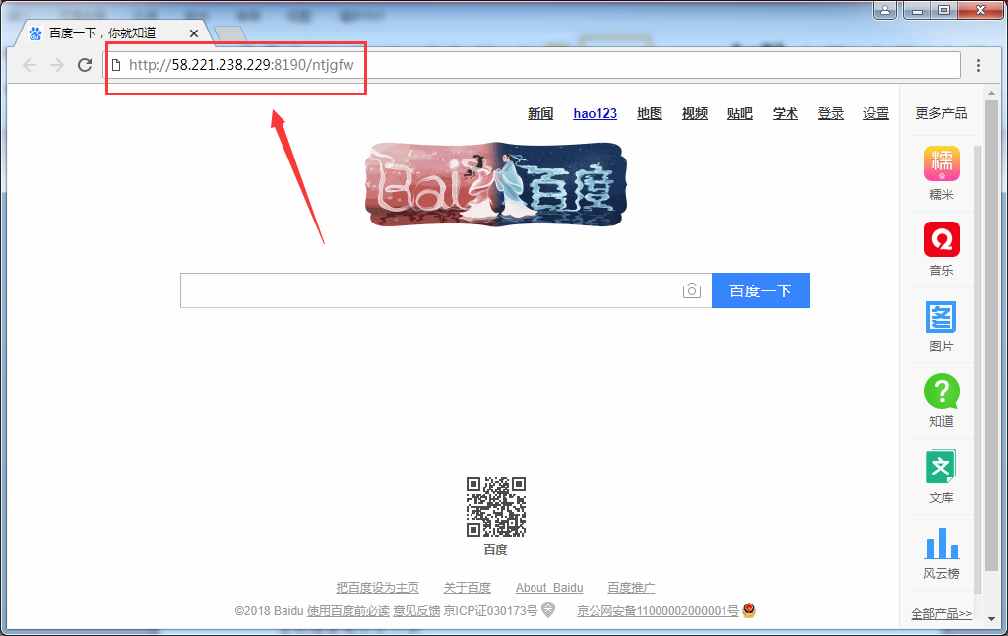
第二步：登录系统
打开系统后，在右侧用户登录栏中输入登录信息
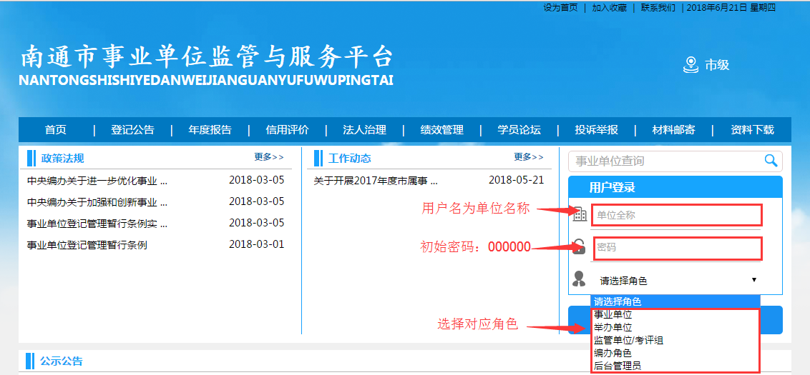
（1）用户名为单位名称全称，例如：南通市北城中学，输入部分名称后会有相应显示，如输入“北城”后，系统会出现所有带有“北城”关键字的用户账号，然后直接选择到自己的单位名称
（2）初始密码为6个0
（3）选择角色为：事业单位
第三步：进行事业单位自评评分
（1）在页面右侧找到“信用等级评价”菜单栏，点击进入：
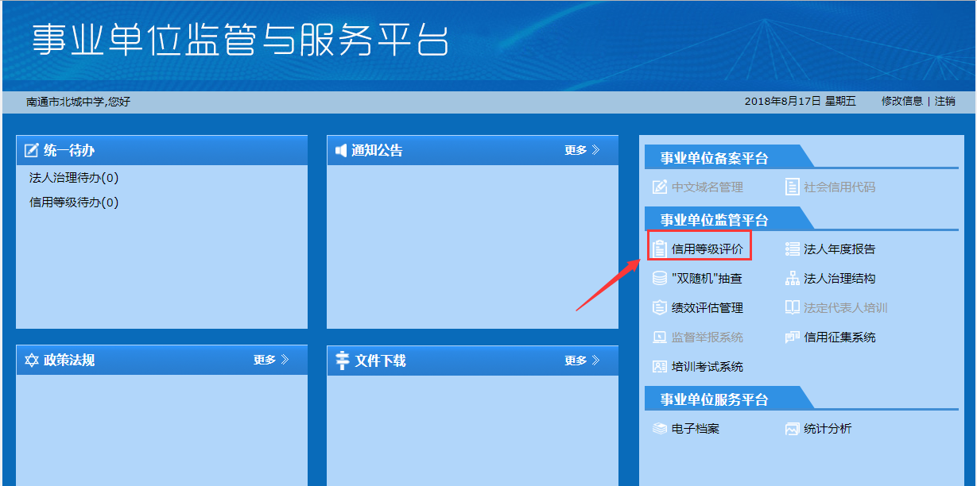
（2）进入评价页面，如下图点击“信用自评”
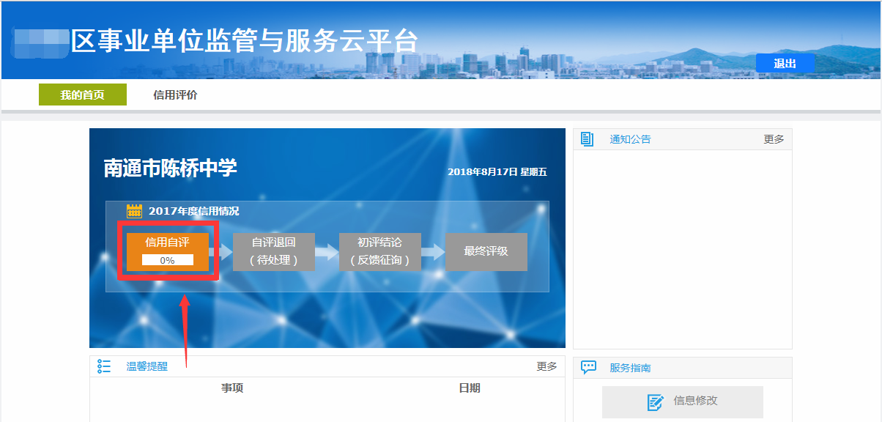
（3）进入打分页面
进入打分初始页面后，自评总分和自评等级默认为0分和D级，如下图所示：
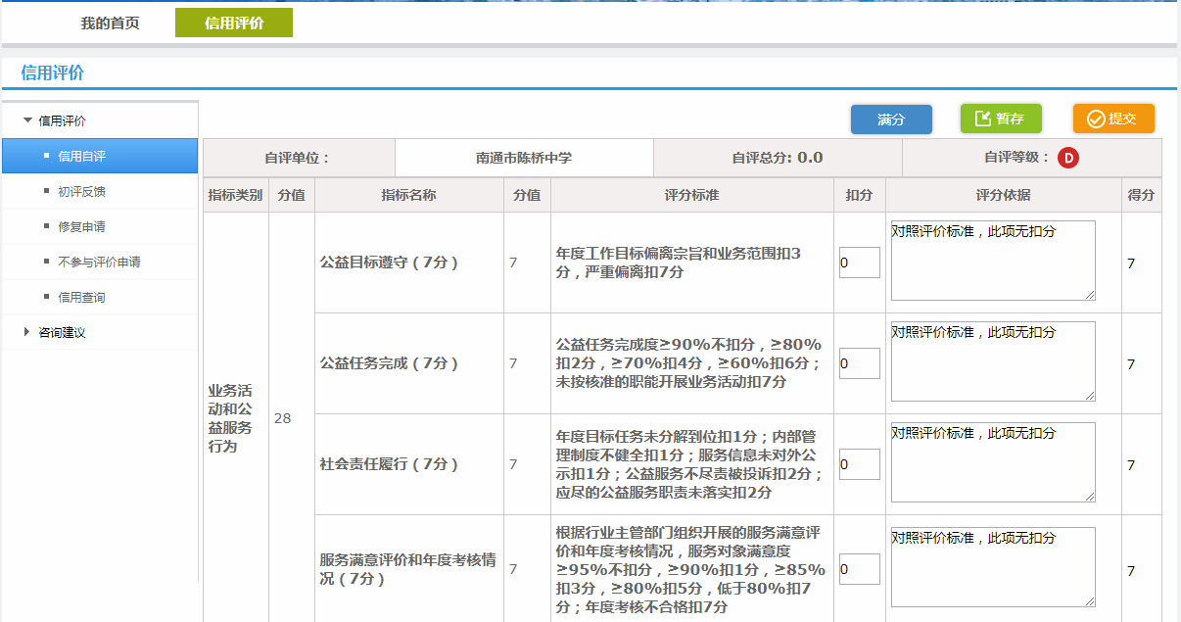
对照评分标准，将“扣分”分值填入框中，扣分分值默认都是0分，评分依据默认的是“对照评价标准，此项无扣分”，如下图：
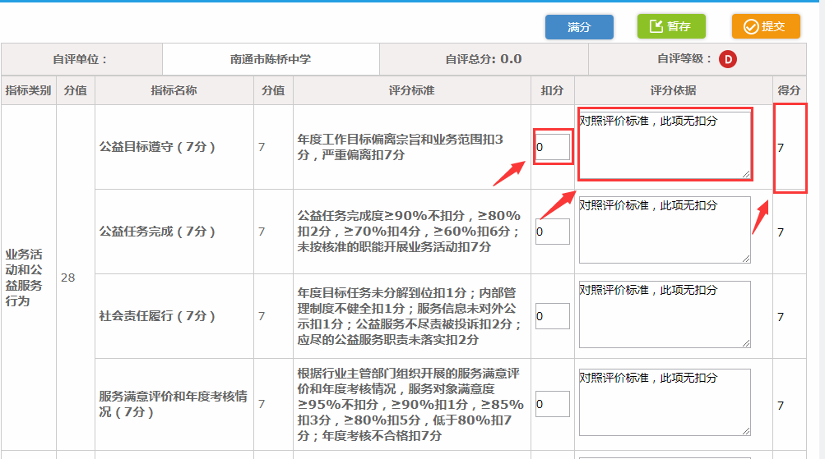
当扣分分值大于0时则需要填写相应的评分依据，否则该评分不能提交，如下图：
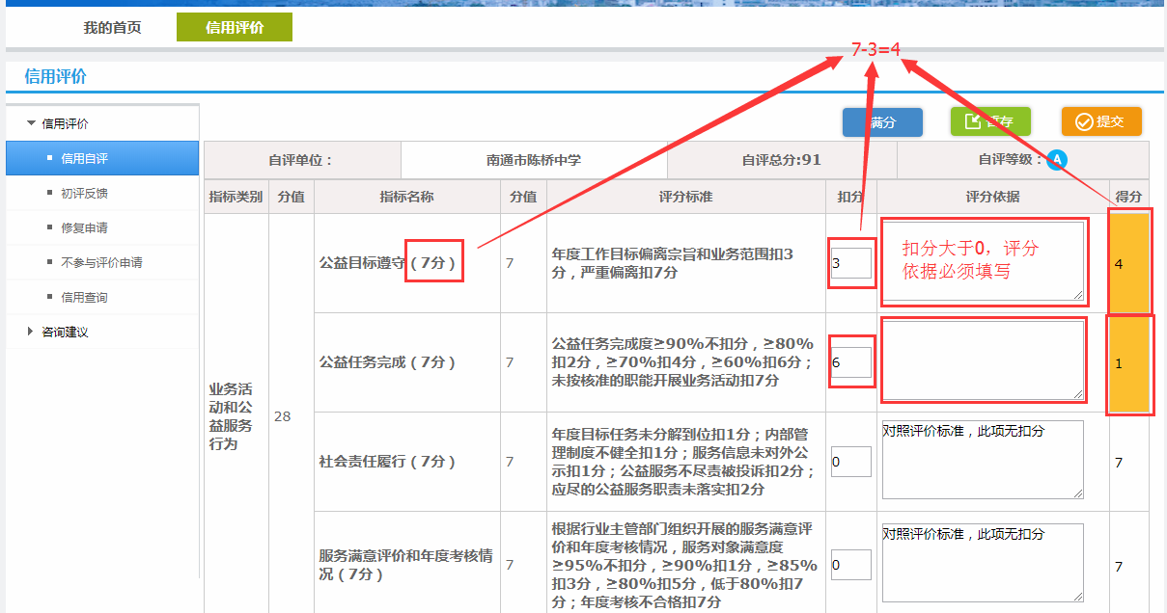
注：扣分的分值只能在评分标准的范围内
如果没有需要扣分的项目，可直接点击“满分”按钮，使自评总分和自评等级分别变为100分和A级，如下图：
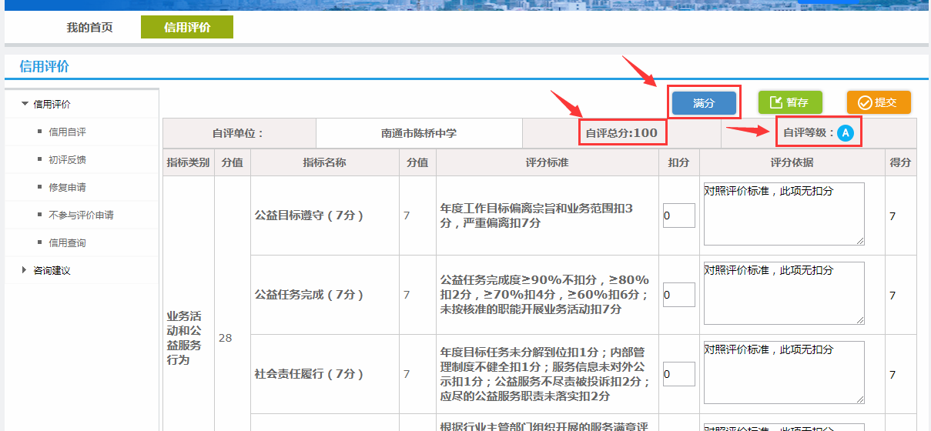
暂存后可以修改，提交后如需修改请联系编办人员退回；
第四步：初评反馈
事业单位、举办单位、监管单位评分工作完成后，根据编办要求将统一进行系统初步自评等级汇总，形成初步评价等级，如对初步评价等级有异议的，可在系统中进行初评反馈，如在规定时间（初评形成后5个工作日）未进行初评反馈的系统将统一以无异议进行提交。

事业单位信用等级评价操作说明
（举办单位）

一、系统介绍
信用等级评价系统无需安装任何软件，只需有浏览器和网络（外网）即可
系统浏览器的选择：谷歌浏览器
系统网址：http://58.221.238.229:8190/ntjgfw
系统初始密码：000000
登录账号：单位全称，例如：南通市教育局
二、操作步骤
第一步：打开系统，在谷歌浏览器的地址栏中输入网址：http://58.221.238.229:8190/ntjgfw
如下图，在地址栏中输入网址，敲击回车键
第二步：登录系统
打开系统后，在右侧用户登录栏中输入登录信息
1.用户名为单位名称全称，例如：南通市教育局，输入部分名称后会有相应显示，如输入“教育局”后，系统会出现所有带有“教育”关键字的用户账号，然后直接选择到自己的单位名称
2.初始密码为6个0
3.选择角色为：举办单位
第三步：进行举办单位评分
（1）在页面右侧找到“信用等级评价”菜单栏，点击进入，如下图：
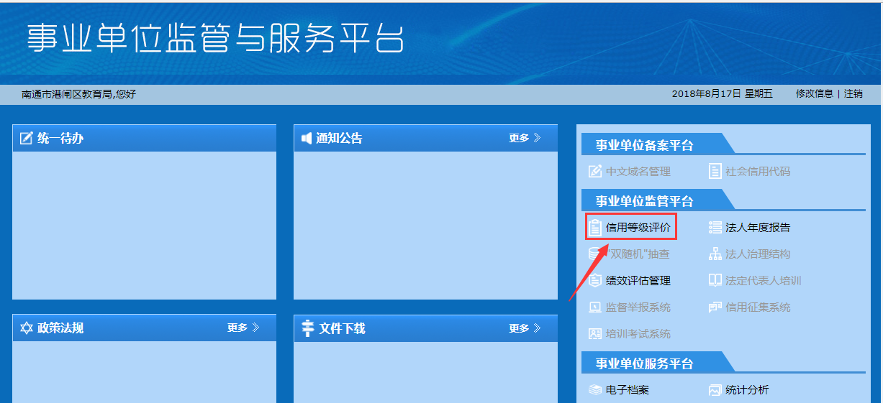
（2）进入评价页面，点击“信用评价”进入菜单栏，如下图：
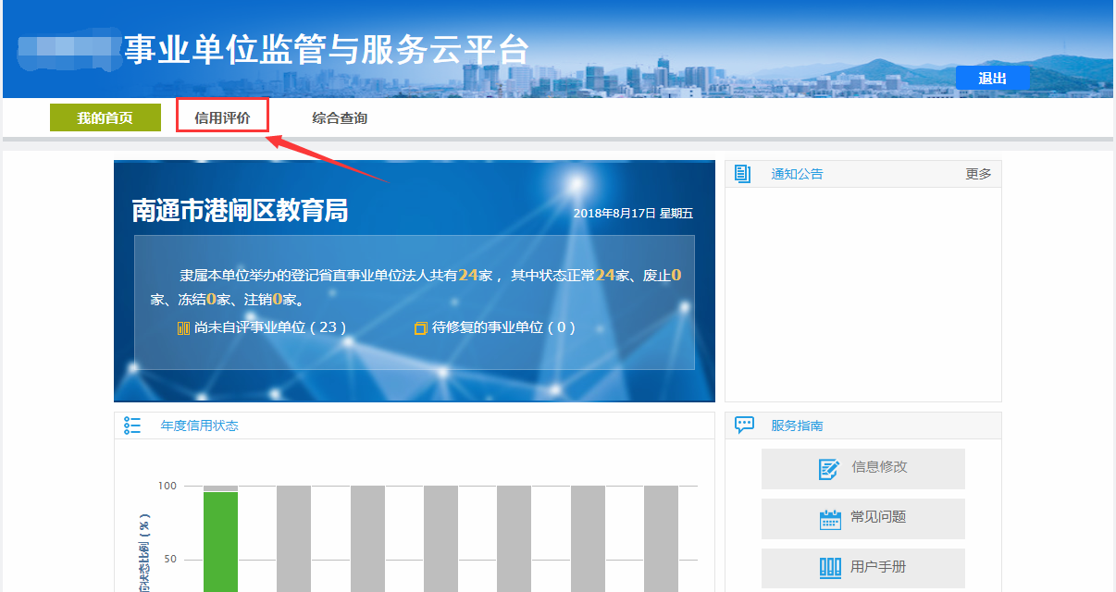
点击“举办打分”菜单栏
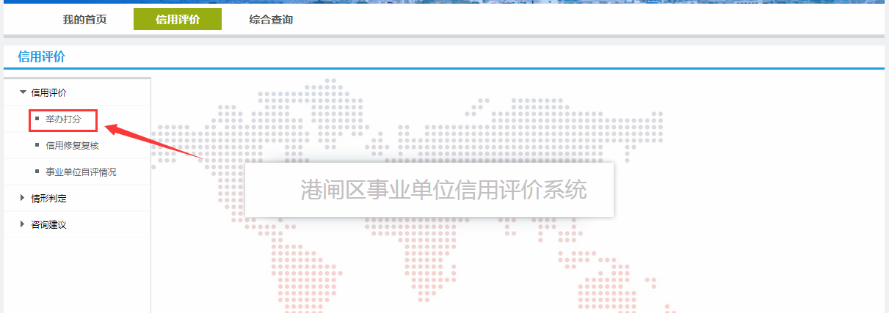
右侧为评分操作区域，如下图：
（3）对照评分标准，将“扣分”分值填入框中，扣分分值默认都是0分，评分依据默认的是“对照评价标准，此项无扣分”
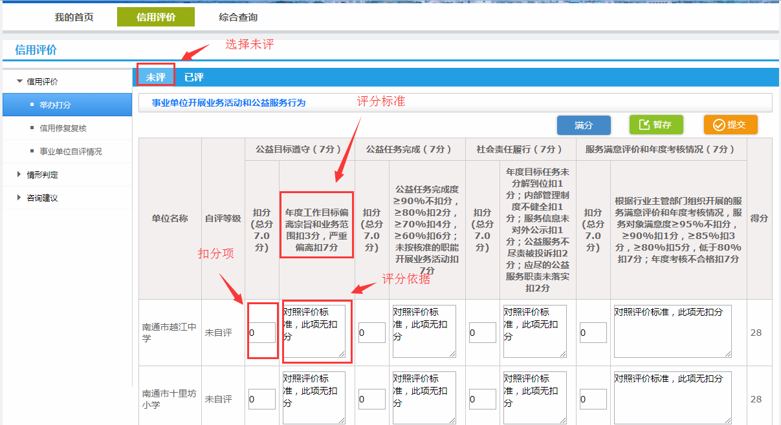
注：扣分的分值只能在评分标准的范围内
（4）当扣分分值大于0时则需要填写相应的评分依据，否则该评分不能提交，如下图：
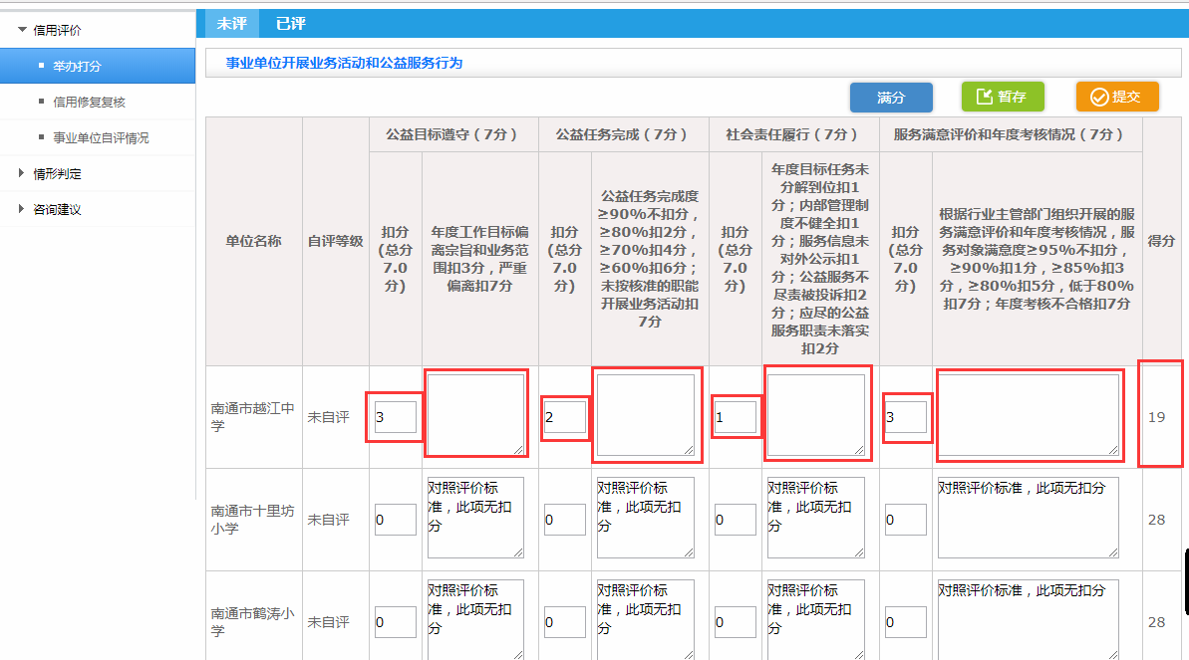
如果没有需要扣分的项目，可直接点击“满分”按钮,进行提交
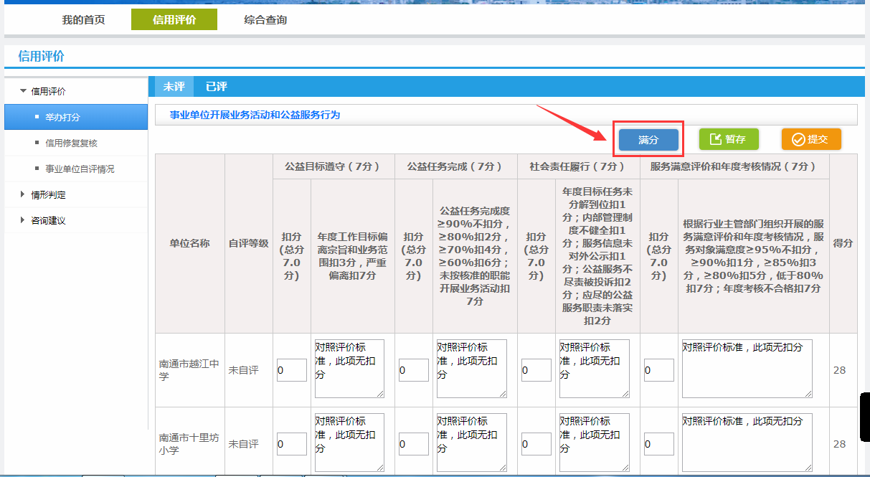
暂存后可以修改；
提交后不能修改，如需修改请联系编办人员或系统管理员；
（5）查看所属事业单位自评情况，点击“事业单位自评情况”菜单，
可进行“尚未自评单位”评分信息查看和“已评单位”信息查看
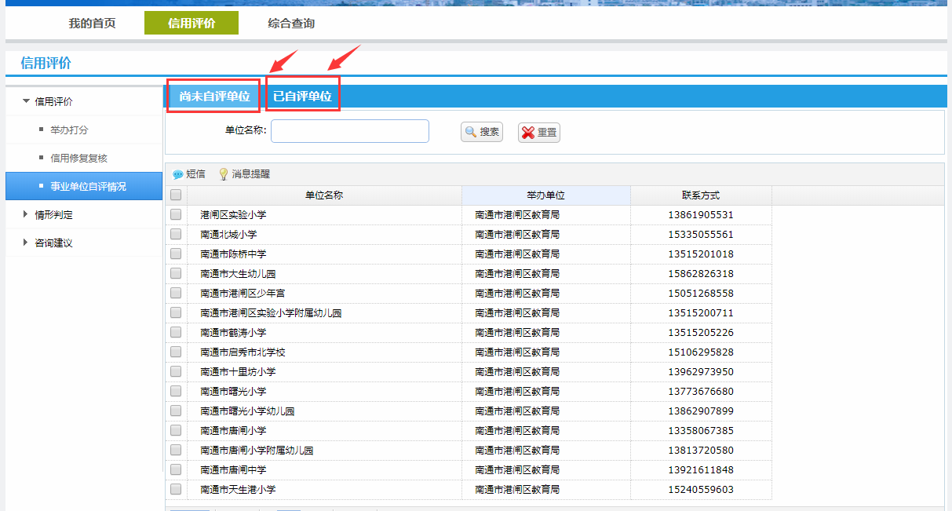
第四步：信用修复复核
事业单位、举办单位、监管单位评分工作完成后，根据编办要求将统一进行系统初步自评等级汇总，形成初步评价等级，如对初步评价等级有异议的，可在系统中进行初评反馈，如在规定时间（初评形成后5个工作日）未进行初评反馈的系统将统一以无异议进行提交。

事业单位信用等级评价操作说明
（监管单位）

一、系统介绍
信用等级评价系统无需安装任何软件，只需有浏览器和网络（外网）即可
系统浏览器的选择：谷歌浏览器
系统网址：http://58.221.238.229:8190/ntjgfw
系统初始密码：000000
登录账号：单位全称，例如：南通市公安局
二、操作步骤
第一步：打开系统，在谷歌浏览器的地址栏中输入网址：http://58.221.238.229:8190/ntjgfw
第二步：登录系统
打开系统后，在右侧用户登录栏中输入登录信息
（1）用户名为单位名称全称，例如：南通市公安局，输入部分名称后会有相应显示，如输入“教育局”后，系统会出现所有带有“公安”关键字的用户账号，然后直接选择到自己的单位名称
（2）初始密码为6个0即000000
（3）选择角色为：监管单位
第三步：进行监管单位评分
（1）在页面右侧找到“信用等级评价”菜单栏，点击进入，如下图：
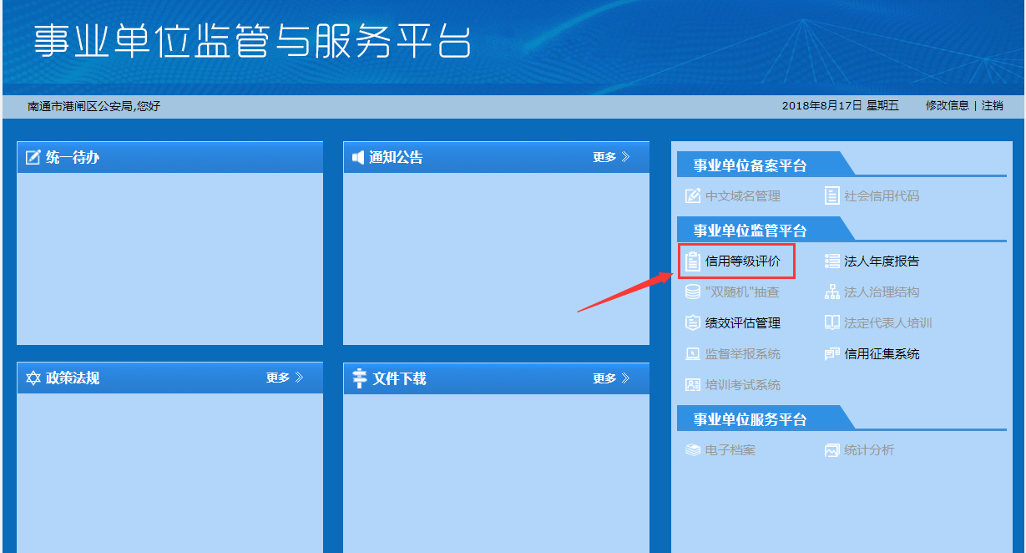
（2）进入评价页面，点击“信用评价”进入菜单栏，如下图：
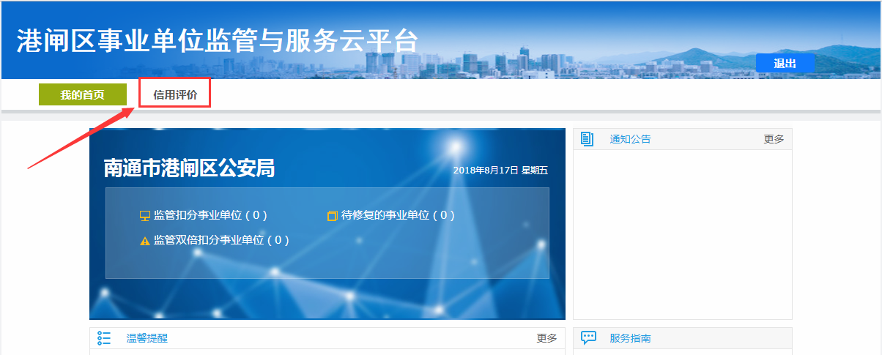
点击“监管打分”菜单栏
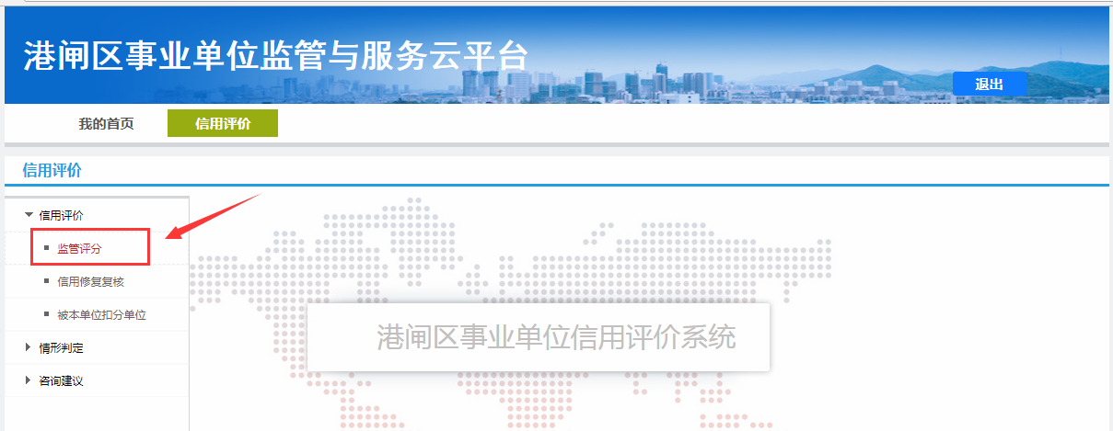
右侧为评分操作区域，如下图：
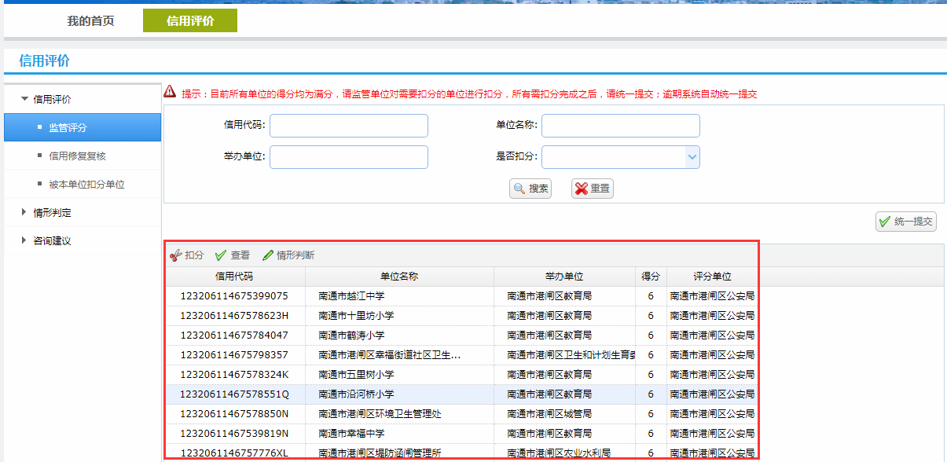
（3）如下图选中需要扣分的事业单位，点击按钮，如下图：
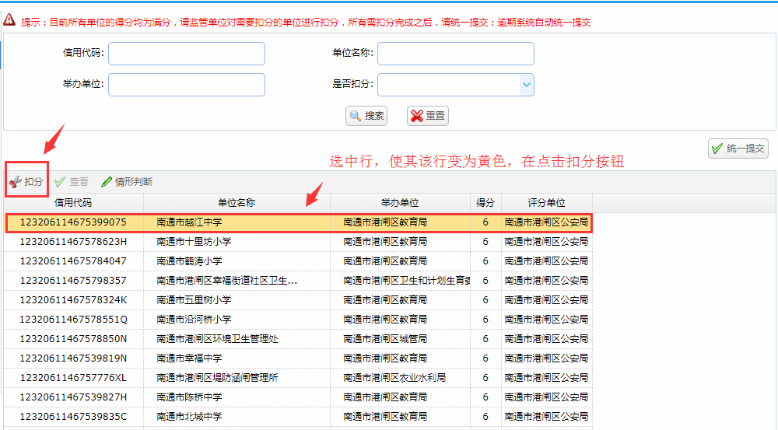
进入扣分页面，如下图：
对照评分标准，将“扣分”分值填入框中，扣分分值默认都是0分，评分依据默认的是“对照评价标准，此项无扣分”
当扣分项分值大于0时，需填写评分依据并上传附件材料；
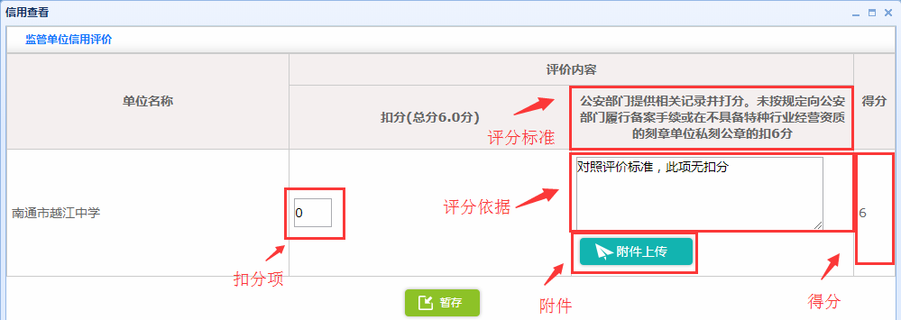
注：对需要扣分的单位扣分完成后，可点击 ，对未按时提交的监管单位系统将统一以满分提交；
暂存后可以修改，提交后如需修改请联系编办人员退回。

事业单位年度报告报送操作说明

一、年度报告书填写说明
1.《事业单位法人证书》登载事项：按照本单位法人证书记载的内容填写。
2．法定代表人联系电话：根据实际情况填写。
3．资产损益情况：按照本单位上一年度资产负债表上“净资产合计”或“所有者权益合计”科目的数额填写。数值必须大于“0”。
4．网上名称：填写事业单位的中文全称。
5．从业人数：填写实有在职人数，不包括离退休返聘人员、短期临时工等。
6．对《条例》和实施细则有关变更登记规定执行情况：填写上一年度是否按规定申请了变更登记及变更登记的具体内容。没有的填写“无”。
7．开展业务活动情况：填写上一年度内以下情况：
（1）执行本单位章程的情况；
（2）按照登记的宗旨和业务范围，开展了哪些具体的业务活动；
（3）取得的主要社会效益和经济效益（用数字说明）；
（4）存在的问题及改进措施和下一步工作思路；
（5）其他需要报告的情况。
8．相关资质认可或执业许可证明文件及有效期：填写本单位业务范围涉及的资质认可或执业许可证书。涉及多项的，应分别填写，并注明有效期。没有的填写“无”。
9．绩效和受奖惩及诉讼投诉情况：“绩效”填写举办单位或有关部门对本单位的绩效考评及结果；“受奖惩情况”填写是否受到有关部门对单位的奖励和惩处以及所受奖惩的项目，不包括针对职工个人的奖惩情况；“诉讼投诉情况”填写是否有诉讼及社会投诉及具体内容。没有的填写“无”。
10．接受捐赠资助及使用情况：填写单位接受捐赠资助的数量、方式、使用方向和使用结果等。没有的填写“无”。
11．举办单位意见（含保密审查意见）：根据实际情况，选择“情况一”或“情况二”（选择情况二，请先与登记管理机关联系）。
12．填表人、联系电话、填报日期：根据实际情况填写。
二、网上申报操作步骤
请使用IE8.0以上浏览器（建议使用“谷歌浏览器”，登录“事业单位在线（http://gjsy.gov.cn）”，点击页面左上角“事业单位法人登记用户登录”→“申请年度报告”。
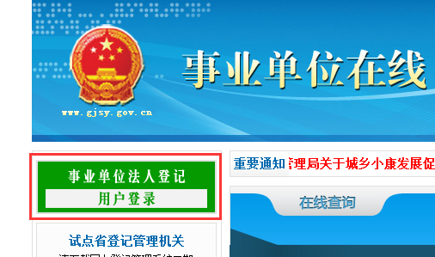
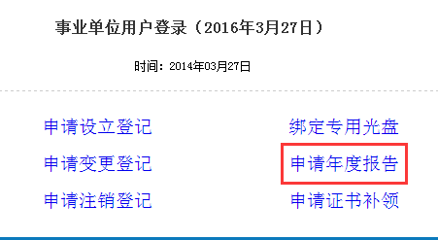
选择“事业单位专用光盘”或“二维码图片”方式登录（二者只能选一）。
1．选择光盘登录。将《事业单位网上登记管理专用光盘》
插入光驱，输入“用户名”，点击“登录”，登录到“事业单位监管与服务云平台”。
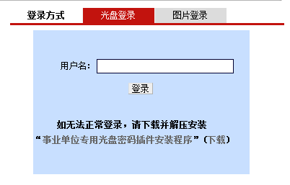
2．选择“二维码图片”登录。点击“浏览”，找到登录用的二维码图片（如需二维码图片，请致电0513-87619979申请）。点击“打开”，输入验证码，然后点击“登录”，登录到“事业单位监管与服务云平台”。
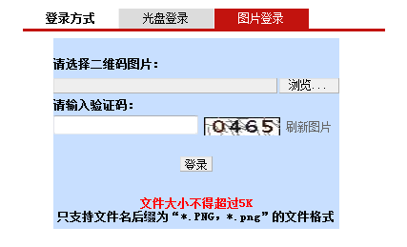
3．登录“事业单位监管与服务云平台”后，点击页面右侧“法人年度报告”→“申请2017年度报告公示”，即可填报事业单位年度报告。

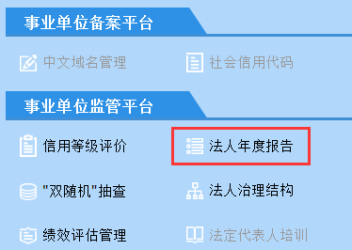
4．年度报告网上内容填写完毕后，首先下载年度报告书纸质材料，送举办单位进行审核。举办单位审核通过后，才能将网上法人证书副本、资产负债表及年度报告书（经扫描或拍照形成的电子文件，请保证图片清晰）等，上传至登记机关公示。
资产负债表盖章样式和年度报告书签字、盖章的样式图片：
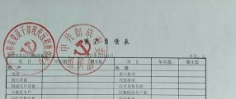
（资产负债表盖章样式，必须加盖主管部门公章）
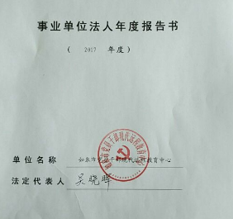
（年度报告书封面必须加盖事业单位公章、法定代表人要签字）
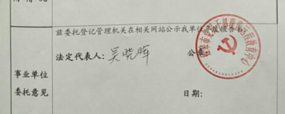
（年度报告书，“事业单位委托意见”一栏，必须加盖事业单位公章、法定代表人要签字）
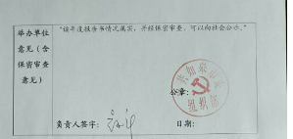
（年度报告书，“举办单位意见”一栏，必须加盖主管部门公章、主管部门负责人要签字）

关于开展机关、编办直接管理
机构编制的群众团体统一社会信用代码
赋码工作的通知

市级机关各部门：
日前，中央和省编办下发文件，要求“各级编办分别负责本级机关、群众团体机构的统一社会信用代码赋码工作，为机关、群众团体发放《统一社会信用代码证书》”。为全面切实做好我市市级机关和群众团体（以下简称“机关、群团”）的统一社会信用代码赋码工作，现就有关事项通知如下：
一、对象范围
市委各委办局、市政府各委办局,市人大、市政协机关，市编办直接管理机构编制的群众团体等。
二、办理程序
1、初领发放。机关、群团已领有《组织机构代码证书》，且证书刊载信息无变更的，持《组织机构代码证书》，提交《机关、群团等统一社会信用代码证书申请表》（附件1），申领《统一社会信用代码证书》；证书刊载信息有变更的，持《组织机构代码证书》，按变更后的信息填写并提交《机关、群团等统一社会信用代码证书申请表》及需要变更信息的相关证明，申领《统一社会信用代码证书》。没有领取过《组织机构代码证书》的，提交《统一社会信用代码证书申请表》及相关证明材料，申领《统一社会信用代码证书》。
2、证书变更。机关、群团在初领《统一社会信用代码证书》后，出现刊载事项变更时，应按相关服务指南登录系统申报变更事项，并填写《机关、群团等统一社会信用代码证书信息变更申请表》（附件2）并提交相关证明材料，到市编办办理变更手续。市编办经核对无误后，发放变更后的《统一社会信用代码证书》 。
三、相关要求
开展机关、群团统一社会信用代码赋码工作，是进一步理顺机关、群团管理体制机制的重要举措。各级一定要高度重视，落实专人负责，认真做好组织机构代码证书的换发工作。从即日起至2017年底过渡期内，组织机构代码与统一社会信用代码可以并存使用。过渡期结束后，《组织机构代码证书》停止使用。请各单位按照自身实际，力争在2016年底前到市编办申领《统一社会信用代码证书》。
地址：南通市世纪大道6号，行政中心综合楼710室；联系人：朱麟，联系电话： 85216710。

附件：1、统一社会信用代码证书申请表及服务指南
2、统一社会信用代码证书信息变更请表及服务指南

南通市机构编制委员会办公室
2016 年 4 月 22 日
附件1

机关、群团等统一社会信用代码
证书申请表

初领□ 换领□ 补领□ 撤销□ 序号：
申请日期 |  | 年 月 日
组织机构  代码 |  |  | 统一社会  信用代码
机构名称
机构性质 |  | 机关□ 群团□ 其它□
机构地址
负责人
批准机构 |  |  | 批准文号
联系人 |  |  | 联系人手机号
机构公章 负责人

年 月 日
受理人： 复核人：
年 月 日 年 月 日
备注：
领证人 |  |  |  | 领证日期
注：表格中登记信息需对外公开，请申请机构确保信息非涉密。

初领、换领、补领、撤销服务指南

一、申请材料
（一）申请材料清单
1、初领
A、已有《组织机构代码证书》的
序号 | 提交材料名称 | 原件/复印件 | 要 求
1 | 《机关、群团等统一社会信用代码证书申请表》 | 原件 | 按说明填写
2 | 组织机构代码证 | 原件 | 正、副本原件
注：原《组织机构代码证》刊载信息现发生变化的，应按变更后的信息填写申请表并附需要变更信息的相关证明。
B、无《组织机构代码证书》的
序号 | 提交材料名称 | 原件/复印件 | 要 求
1 | 《机关、群团等统一社会信用代码证书申请表》 | 原件 | 按说明填写
2 | 机构名称及机构性质的批准文件 | 原件或复印件 | 机构批准成立的文件
3 | 该单位负责人职务的任职文件 | 原件或复印件 | 具有人事管理权限部门的有效文件
4 | 负责人的居民身份证复印件或者其他身份证明文件 | 复印件 | 身份证、军官证等身份证明文件
5 | 机构地址确认证明 | 原件或复印件 | 机构地址确认证明（见证明式样）
2、遗失补领或损毁换领
序号 | 提交材料名称 | 原件/复印件 | 要 求
1 | 《机关、群团等统一社会信用代码证书申请表》 | 原件 | 按说明填写
2 | 损毁的《统一社会信用代码证书》或相关情况说明 | 原件 | 《统一社会信用代码证书》损毁的，提交证书原件。  《统一社会信用代码证书》遗失的，提交经负责人签字的情况说明，并加盖公章。

3、撤销
序号 | 提交材料名称 | 原件/复印件 | 要 求
1 | 《机关、群团等统一社会信用代码证书申请表》 | 原件 | 按说明填写
2 | 机构撤销批准文件 | 原件或复印件 | 有关部门或举办单位批准机构撤销的文件
3 | 《统一社会信用代码证书》 | 原件 | 原件
注：以上材料均提交一份。复印件应加盖本机构公章。
（二）申请材料提交
申请人初次领取统一社会信用代码需通过现场提交纸质材料办理。
（三）《机关、群团等统一社会信用代码证书申请表》填写说明
1、申请日期：提交申请材料的日期。
2、机构名称：填写经批准机关批准的本机构全称。
3、机构性质：填写经批准机关批准的机构性质。
4、机构地址：填写邮政能够送达的详细地址。一个单位有多个办公地点的，填写主要办事机构所在地地址。
5、负责人：填写本机构负责人姓名。
6、批准机构、批准文号：填写批准成立文件上的机构名称及文号。
7、联系人、联系人手机号：按实际情况填写。
8、机构公章、负责人、日期：加盖本机构公章、签名、注明日期。
注：表内涉及的数字栏，用阿拉伯数字填写。
（四）相关证明式样
机构地址确认证明
我单位办公住所在___省（区、市）___（市）___（区）____街____号_____室，建筑面积_____平方米，为：
□我单位自有房屋
□我单位租赁房屋，出租方为_________________________________。
□国家划拨房屋
□其它情况
申请人（盖章）
×年×月×日
二、办理基本流程
（一）申请。申请人向赋码机关提出初领请求。申请人应当如实填写有关申请材料，并对提交材料的真实准确负责。
（二）受理。符合形式要求的，赋码机关接收申请人提交的申请材料。赋码申请不属于本赋码机关管辖范围的，即时说明原因。
（三）复核。赋码机关对申请材料形式、文字再核对。
（四）发证。赋码机关为申请符合要求的机构颁发《统一社会信用代码证》。
三、申请接收
名称：南通市机构编制委员会办公室
地址：南通市世纪大道6号市行政中心综合楼710室
电话：85216710
邮编：226018
四、办理时限
申请符合要求的当日办结。
五、收费依据及标准
无收费。

附件2

机关、群团等统一社会信用代码证书
信息变更申请表

序号：
申请日期 | 年 月 日
统一社会信用代码
变更事项 | 现登记信息 |  |  |  | 拟变更信息
机构名称
机构性质 | 机关□ 群团□ 其它□ |  |  |  | 机关□ 群团□ 其它□
机构地址
负责人
批准机构 |  |  | 批准文号
联系人 |  |  | 联系人手机号
机构公章 负责人
年 月 日
受理人： 复核人：
年 月 日 年 月 日
备注：
领证人 |  |  |  | 领证日期
注：表格中登记信息需对外公开，请申请机构确保信息非涉密。

信息变更服务指南

一、办事条件
（一）申请应当具备的条件：
变更机构名称、机构性质、机构地址、负责人的，应当向赋码机关提出申请。
（二）准予变更的条件：符合变更的情形，且提交的申请材料齐全有效。
二、申请材料
（一）申请材料清单
1、《机关、群团等统一社会信用代码证书信息变更申请表》。
2、《统一社会信用代码证书》。
3、因变更事项的不同，还应当提交下表中所列的其它相应文件：
变更事项 | 应当提交的文件
机构名称、性质 | 机构名称及机构性质的批准文件
机构地址 | 机构地址确认证明（见证明式样）
负责人 | 负责人任职文件
注：以上材料均提交一份。提交文件复印件的，复印件应当加盖本机构公章。
（二）申请材料提交
申请人可通过现场提交纸质材料办理，也可通过网上登记管理系统提交材料。（参见三、申请接收）
（三）《机关、群团等统一社会信用代码申请表》填写说明
1、申请日期：提交申请材料的日期。
2、统一社会信用代码：填写本机构《统一社会信用代码证书》上的统一社会信用代码。
3、现证书情况：按照《统一社会信用代码证书》上的相应内容填写，变更哪项，填写哪项，不变不填。
4、机构名称、机构性质：填写《统一社会信用代码证书》上的机构名称、机构性质。
5、机构地址：填写邮政能够送达的详细地址。一个单位有多个办公地点的，填写主要办事机构所在地地址。
6、负责人：填写变更前的负责人姓名。
7、拟变更情况：填写拟变更的内容，变更哪项，填写哪项，不变不填。
8、批准机构、批准文号：根据变更事项的不同，逐一填写变更文件上的批准机构名称及文号。
9、联系人、联系人手机号：按实际情况填写。
10、机构公章、负责人、日期：加盖本机构公章、由负责人签名、注明日期。
注：表内涉及的数字栏，一律用阿拉伯数字填写。
（四）相关证明文件（式样）
机构地址确认证明
我单位办公住所在___省（区、市）___（市）___（区）____街____号_____室，建筑面积_____平方米，为：
□我单位自有房屋
□我单位租赁房屋，出租方为_________________________。
□国家划拨房屋
□其它情况
申请人（盖章）
×年×月×日
三、申请接收
（一）现场接收：
名称：南通市机构编制委员会办公室
地址：南通市世纪大道6号市行政中心综合楼710室
电话：85216710
邮编：226018
（二）网上接收：http://gjsy.gov.cn （在“事业单位在线”网站上，通过二维码图片登陆提交）
四、办理基本流程
（一）申请。申请人向赋码机关提出变更申请。申请人应当如实填写表格提交有关证明材料，并对提交材料的真实准确负责。
（二）受理。赋码机关对申请人提交的申请材料受理。不予受理的说明理由。
（三）复核。赋码机关对申请材料复核。
（四）发（缴）证。赋码机关为材料符合要求的机构颁发变更后的《统一社会信用代码证书》，收缴变更前的《统一社会信用代码证书》。
五、办理时限
申请符合要求的当日办结。
六、收费依据及标准
无收费。

